PERANCANGAN BOARD GAME “NATA AKSARA”
SEBAGAI MEDIA EDUKASI PENGENALAN AKSARA JAWA
KELAS IV SD (STUDI KASUS SD SAINS NUSANTARA KEBUMEN)

Imroatun Nafiah¹ , Raden Hadapiningrani Kusumohendrarto²

Sekolah Tinggi Seni Rupa Dan Desain Visi Indonesia¹
Sekolah Tinggi Seni Rupa Dan Desain Visi Indonesia²

imroatunnafiah21@gmail.com¹, kusumohendrarto@gmail.com²

Abstrack

Indonesia's cultural diversity is very rich, one of which is Javanese culture which includes the Javanese language. Javanese has been integrated into local content learning at the elementary school level. However, conventional teaching methods often cause students to feel bored, especially in Javanese script material. Therefore, this design aims to create innovative Javanese language learning media for fourth grade elementary school students. This research uses a qualitative approach with a case study method located at SD Sains Nusantara Kebumen. The design process was carried out with a design thinking approach, and data analysis used the 5W + 1H method. Based on the results of the data analysis, the author designed the educational board game "Nata Aksara" as an interactive learning media for learning Javanese script.

Keywords: Board Game, Javanese Script, Educational Media

I. PENDAHULUAN
Indonesia memiliki banyak keragaman budaya yang meliputi banyak aspek, seperti rumah adat, upacara adat, pakaian adat, tarian tradisional, lagu daerah, alat mudik tradisional, senjata tradisional, dan masih banyak lagi. Budaya merupakan sebuah tatanan kehidupan yang dibuat oleh sekelompok orang dan diwariskan secara turun temurun (Wahyudi et al., 2022). Sebagai contoh, budaya Jawa yang merupakan kearifan lokal yang perlu dilestarikan dari nilai-nilai, adat istiadat, tradisi yang telah dianut dan diwariskan turun-temurun. Pentingnya pelestarian budaya Jawa agar tradisi yang sudah dibuat tetap lestari. Salah satu bentuk budaya Jawa yang semestinya dijaga dan dilestarikan adalah bahasa daerah yaitu bahasa Jawa.
Bahasa Jawa masuk dalam pembelajaran muatan lokal di sekolah. Terdapat berbagai macam materi yang diajarkan salah satunya materi aksara Jawa. Namun, seiring bertambahnya waktu, pengaruh dari teknologi yang semakin maju dapat mengalihkan perhatian akan pentingnya nilai-nilai luhur dan pemakaian bahasa daerah. Generasi muda sekarang yang selalu memegang perangkat elektronik sehingga lebih akrab dengan bahasa Indonesia atau Inggris mengakibatkan semakin minimnya keterlibatan generasi muda untuk menumbuhkan penggunaan bahasa Jawa (Kurnianda et al., 2024). Keadaan tersebut bisa terjadi karena rendahnya minat belajar bahasa Jawa dengan pembelajaran yang monoton. Menurut Yuwono dan Cholis (2023) pada penelitian sebelumnya menjelaskan bahwa masih banyak guru bahasa Jawa cenderung menggunakan metode konvensional seperti ceramah dalam pembelajaran di kelas sehingga siswa mudah merasa jenuh dan kurang termotivasi untuk belajar. Terlebih lagi pada materi aksara Jawa merupakan materi yang cukup sulit dipahami. Aksara Jawa atau bisa disebut juga carakan terbentuk berdasarkan cerita rakyat Aji Saka yang sudah beredar di kalangan masyarakat Jawa. Aksara Jawa yang berjumlah 20 huruf yaitu HANACARAKA, DATASAWALA, PADAJAYANYA, MAGABATHANGA (Pitarto, 2018). Siswa harus sering mengulang dan memahami bentuk aksara Jawa agar bisa hafal dan membaca aksara Jawa. Maka dari itu, perlunya inovasi dalam menyampaikan materi aksara Jawa pada anak dengan media yang interaktif.
Inovasi pembelajaran tersebut sudah ada dalam beberapa perancangan sebelumnya. Seperti Perancangan Permainan Edukatif Sebagai Sarana Bantu Pembelajaran Aksara Jawa Dengan Studi Kasus Pada Siswa Sekolah Dasar Kelas 3 oleh The Olivia Tendean pada tahun 2013 dengan judul SAKA. Kedua ada Perancangan Board Game Hanacaraka Sebagai Media Bantu Pembelajaran Bahasa Jawa Siswa Sekolah Dasar Kelas 3 Dan 4 oleh Anggun Fajarizka pada tahun 2016. Selanjutnya ada Pembelajaran Aksara Jawa Untuk Siswa Sekolah Dasar Dengan Menggunakan Media Board Game oleh Yovita Febriana Avianto dan Tan Arie Setiawan Prasida dengan judul Tepok Aksara. Dari beberapa contoh perancangan yang sudah dilakukan lebih dulu, penulis akan membuat inovasi board game yang akan berfokus pada target audiens di kota Kebumen dan mengambil materi pelajaran kelas IV SD yaitu materi carakan dan sandhangan sesuai materi yang diajarkan pada kurikulum merdeka.
Solusi yang dapat dilakukan adalah dengan membuat media board game. Dengan media board game anak-anak dapat mengikuti pembelajaran dengan senang dan antusias karena dapat belajar sambil bermain. Board game dapat meningkatkan minat siswa untuk terus bermain dan mengulang permainan, sehingga ketika membuat board game pembelajaran aksara Jawa siswa akan terus mengulang permainan dan secara tidak langsung mengulang materi aksara Jawa dengan aktivitas belajar yang menyenangkan.
Perancangan ini ditujukan untuk melestarikan budaya Jawa khususnya aksara Jawa dengan target audiens anak SD. Pada usia tersebut merupakan masa -masa penting dalam pembentukan pemahaman cinta budaya, dengan ditanamkan sejak usia dini. Di era globalisasi ini, sangat penting menanamkan sejak dini untuk memperkenalkan warisan budaya lokal. Media board game dapat membantu anak-anak belajar aksara Jawa dengan cara yang menyenangkan. Berinovasi menciptakan mekanisme permainan yang berbeda dari perancangan sebelumnya dan lebih interaktif dengan menyesuaikan materi pada buku bahasa Jawa kurikulum merdeka. Board game ini akan diterapkan di Kota Kebumen karena masih kurangnya penerapan penulisan aksara Jawa di ruang publik, sehingga dibutuhkan pengenalan aksara Jawa yang dikemas menarik untuk target audiens anak SD.
Media board game menjadi alternatif media yang bisa dipilih sehingga anak-anak tidak hanya mendengar ceramah dari guru melainkan ikut aktif dalam pembelajaran. Media board game dirancang sedemikian rupa agar siswa dapat terlibat aktif, sehingga mampu menarik perhatian siswa dan meningkatkan minat mengikuti pembelajaran dengan kegiatan belajar sambil bermain (Safitri, 2020). Dengan konsep mekanik permainan yang menyenangkan dan visualisasi yang menarik dapat membawa anak-anak kedalam dunianya yaitu bermain sekaligus belajar. Media board game diharapkan dapat menumbuhkan minat anak-anak untuk belajar aksara Jawa. Sehingga dengan tingginya minat belajar aksara Jawa, anak-anak dapat membaca dan menulis aksara Jawa dan tetap menjaga warisan budaya Jawa.

II. METODE PERANCANGAN

2.1 Metode Pencarian Data
Perancangan ini menggunakan pendekatan kualitatif, sebuah pendekatan yang bertujuan untuk menggali informasi dan fenomena lebih spesifik. Dalam hal tersebut mencakup hal-hal yang dialami oleh partisipan penelitian, seperti perilaku, pandangan, alasan, dan tindakan, yang kemudian dijelaskan secara menyeluruh dalam bentuk narasi yang mencerminkan kondisi asli (Fiantika et al., 2022). Perancangan ini menggunakan metode studi kasus. Studi kasus merupakan sebuah analisis mendalam terhadap suatu peristiwa atau situasi tertentu untuk memperoleh pemahaman yang komprehensif dan menemukan solusi atau kesimpulan (Assyakurrohim et al., 2022). Sehingga penulis akan berfokus pada studi kasus di SD Sains Nusantara Kebumen. Sekolah digital berbasis riset yang tergolong masih baru, didirikan pada tahun 2020 yang memiliki visi karakter, sains, dan kreatif. Perlunya media inovatif untuk menunjang proses belajar lebih interaktif dan menyenangkan. Menggali informasi bagaimana metode pengajaran dan materi bahasa Jawa yang diajarkan untuk mengetahui masalah dan mencari solusi dari masalah tersebut. Dalam metode pencarian data menggunakan metode wawancara dan kuesioner.
2.2 Metode Perancangan
Pada perancangan ini menggunakan metode design thinking yaitu pendekatan yang berpusat pada pengguna untuk mencari solusi masalah, di mana pemahaman akan kebutuhan dan keinginan pengguna menjadi dasar utamanya dengan cara yang inovatif dan efektif (Anggarini, 2023). Menurut Anwar dkk (2023) ada 5 tahapan design thinking sebagai berikut:
- Emphatize
Pentingnya pemahaman yang komprehensif mengenai target audiens yang akan dituju, memahami tujuan proyek desain, serta memahami situasi dan kondisi dimana desain akan diterapkan.
- Define
Berdasarkan informasi yang sudah didapatkan selanjutnya mengidentifikasi masalah secara rinci dan fokus pada penyelesaian masalah yang ada.
- Ideate
Terciptanya ide-ide kreatif untuk memberikan soluasi atas permasalahan yang ada.
- Prototype
Rancangan konsep visual awal untuk diuji dan dikembangkan lebih mendalam.
- Test
Prototype tersebut diuji coba kepada pengguna atau target audiens untuk mendapatkan masukan lebih mendalam.

III. PEMBAHASAN
3.1 Data
3.1.1 Wawancara
Wawancara merupakan metode mengumpulkan data dengan menggali lebih dalam melalui tanya jawab antara peneliti dan responden. Pada perancangan ini penulis menggunakan wawancara semi terstruktur dimana penulis memiliki kebebasan untuk bertanya lebih mendalam kepada responden, dengan acuan pertanyaan yang telah disusun (Romdona et al., 2025) Wawancara pertama dengan penerbit buku dan board game edukatif yang ada di Yogyakarta yaitu penerbit Gurubumi. Tahap ini bertujuan untuk mengetahui alur atau proses pembuatan board game edukatif. Dengan mewawancarai salah satu tim kreatif Gurubumi yang bernama Kak Mega dan bermain board game aksara jawa yang diterbitkan oleh Gurubumi untuk mengamati mekanika game dan konsep visual sesuai tema board game. Wawancara kedua dengan guru kelas IV SD Sains Nusantara Kebumen yang bernama Ibu Mega yang juga mengajar mata pelajaran bahasa Jawa. Tahap wawancara dilakukan pada bulan April 2025 di tahun ajaran semester genap. Untuk mengetahui proses cara mengajar didalam kelas yang dilakukan oleh guru di SD Sains Nusantara dan materi pelajaran bahasa Jawa kelas IV SD untuk diintegrasikan kedalam board game, dan menggali pengalaman, tantangan, dan kebutuhan guru saat mengajar. Selain itu juga menggali perspektif guru terhadap perilaku belajar siswa di kelas.
3.1.2 Kuesioner
Kuesioner merupakan metode pengumpulan data yang dinilai lebih efisien karena memperoleh data dari responden lebih cepat. Pada perancangan ini penulis memberikan kuesioner semi-terstruktur dengan memberikan soal pilihan ganda dan memberikan baris jawaban untuk memberikan alasan (Romdona et al., 2025). Kuesioner dilakukan pada target audien yaitu siswa kelas IV SD Sains Nusantara dengan jumlah 27 siswa. Tahap ini dilakukan untuk mengetahui apakah metode mengajar guru sudah tepat dan apakah membutuhkan media baru sebagai pendukung pada pembelajaran bahasa Jawa di kelas. Serta mengukur ketertarikan terhadap materi aksara Jawa dan ketertarikan siswa terhadap konsep board game aksara Jawa.
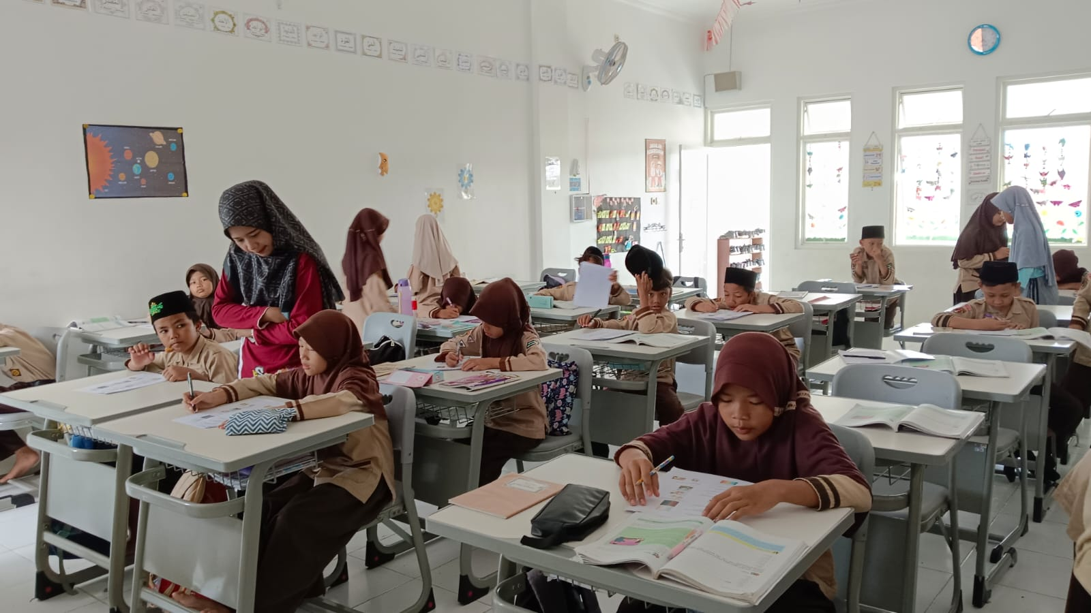
Gambar 1. Pengisian Kuesioner Siswa Kelas IV SD Sains Nusantara Kebumen
Sumber: Dokumen Pribadi

3.2 Tinjauan Pustaka
3.2.1 Aksara Jawa
Mengutip dari laman sonobudoyo.jogjaprov.go.id (2025) aksara Jawa merupakan turunan dari aksara Brahmi berkembang lagi menjadi aksara Pallawa kemudian mengalami penyesuaian dengan budaya lokal dan berubah menjadi aksara Kawi. Kemudian aksara Kawi mengalami perubahan karena pengaruh budaya dan agama pada masuknya agama Islam ke Jawa kemudian menjadi alat komunikasi sehari-hari di wilayah Jawa pada periode abad ke-15 hingga awal abad ke-20. Menurut Aprilia dkk (2025) menceritakan Aji Saka yang akan bepergian bersama pengikutnya yang bernama Sembada dan Dora menuju pulau Jawadwipa dan mencari kerajaan terdekat yaitu Medhang Kamulan. Saat diperjalanan beristirahat sejenak di gunug Kendheng, kemudian Aji Saka memerintahkan pengikutnya yang bernama Sembada untuk menjaga keris pusaka. Aji Saka dan Dora melanjutkan perjalanan ke Medhang Kamulan hingga akhirnya sampai. Aji Saka menjalani kehidupan di Medhang Kamulan dan suatu ketika teringat dengan keris yang dititpkan kepada Sembada. Akhirnya Aji Saka mengutus Dora untuk mengambil keris tersebut. Namun saat Dora mau mengambil keris Sembada tidak mau memberikan kerisnya karena teringat pesan Aji Saka untuk menjaga kerinya. Akhirnya Sembada dan Dora bertarung karena kesetiaan pada amanat yang diperintahkan oleh Aji Saka hingga mengakibatkan kematian pada keduanya. Aji Saka merasa ada yang aneh kemudian menemui pengikutnya dan menemukan pengikutnya sudah tergeletak. Untuk mengabadikan kesetiaan kedua pengikutnya Aji Saka menciptakan Sastra Sarimbangan atau Sastra Dua Puluh yaitu Ha-Na-Ca-Ra-Ka, Da-Ta-Sa-Wa-La, Pa-Dha-Ja-Ya-Nya, Ma-Ga-Ba-Tha-Nga, yang sekarang lebih dikenal Hanacaraka atau Carakan.
Aksara Jawa ini memiliki nilai historis dalam memaknai konsep ketuhanan. Tidak hanya sekadar sebagai media menulis tetapi ada makna dan filosofi dibaliknya. Menurut Prihantono (2011) makna huruf aksara Jawa sebagai berikut:
Ha Na Ca Ra Ka  Ana utusan | Da Ta Sa Wa La  Padha garejegan
Pa Dha Ja Ya Nya  Padha digjayane | Ma Ga Ba Tha Nga  Padha dadi bathang
Tabel 1. Filosofi Aksara Jawa
Sumber: Dokumen Pribadi

Menurut Susilo dan Indira (2021) filosofi aksara Jawa sebagai berikut:
- Ha-Na-Ca-Ra-Ka dimaknai sebagai “utusan” yaitu utusan hidup, yaitu napas kehidupan yang bertugas menggabungkan jiwa dan jasad manusia. Ini mengindikasikan adanya Tuhan sebagai pencipta, manusia sebagai ciptaan, dan amanah yang diberikan Tuhan kepada manusia.
- Da-Ta-Sa-Wa-La dimaknai dengan manusia sejak diciptakan hingga meninggal (data), tidak boleh menolak (sawala) kehendak Tuhan. Berarti dalam menjalani hidup manusia harus bersedia melaksanakan, menerima, dan menjalankan ketetapan Tuhan.
- Pa-Dha-Ja-Ya-Nya dimaknai dengan penyatuan antara zat pemberi hidup (Ilahi) dengan yang diberi hidup (Makhluk). Maknanya setiap batin manusia akan sejalan dengan perbuatannya.
- Ma-Ga-Ba-Tha-Nga dimaknai sebagai kesediaan menerima segala perintah dan larangan Tuhan. Berarti manusia harus pasrah dan berserah diri pada takdir, meskipun diberi hak untuk berikhtiar atau berusaha untuk mengatasinya.
Terdapat juga paparan makna dari setiap hurufnya sebagai berikut :

Ha, “Hana hurip wening suci” bermakna adanya kehidupan adalah kehendak dari yang Maha Suci | Na, “Nur candra, gaib candra, warsitaning candra” bermakna pengharapan manusia hanya selalu kepada sinar ilahi
Ca, “Cipta wening, cipta mandulu, cipta dadi” bermakna arah dan tujuan pada Yang Maha Tunggal | Ra, “Rasaingsun handulusih” bermakna rasa cinta sejati muncul dari cinta kasih nurani
Ka, “Karsaningsun memayu hayuning bawana” bernmakna hasrat diarahkan untuk kesejahteraan alam | Da, “Dumadining dzat kang tanpa winangenan” bermakna menerima hidup apa adanya/ikhlas
Ta, “Tatas, tutus, titis, titi, lan wibawa” bermakna mendasar, totalitas, satu visi, ketelitian dalam memandang hidup | Sa, “Sifat ingsun handulu sifatullah” bermakna mewujudkan sifat kasih sayang seperti kasih Tuhan
Wa, “Wujud hana tann kena kinira” bermakna ilmu manusia hanya terbatas namun implikasinya bisa tanpa batas/teak terkira | La, “Lir handaya paseban jati” bermakna mengalirkan hidup semata pada tuntutan ilahi
Pa, “Papan kang tanpa kiblat” bermakna hakekat Allah yang ada di segala arah | Dha, “Dhuwur wekasane endek wiwitane” bermakna untuk bisa sampai di atas tentu dimulai dari dasar
Ja, “Jumbuhing kawula lan Gusti” bermakna selalu berusaha menyatu memahami kehendak-Nya | Ya, “Yakin marang samubarang tumindak kang dumadi” bermakna yakin atas titah/kodrat kehidupan
Nya, “Nyata tanpa mata, ngerti tanpa diwuruki” bermakna memahami dengan benar kodrat kehidupan, | Ma, “Madep mantep manembah mring Ilahi” bermakna yakin/mantap dalam menyembah Ilahi
Ga, “Guru sejati sing muruki” bermakna belajar pada guru nurani | Ba, “Bayu sejati kang andalani” bermakna menyelaraskan diri pada gerak alam
Tha, “Tukul saka niat” bermakna sesuatu harus dimulai dan tumbuh dari niatan | Nga, “Ngracut busananing manungso” bermakna melepaskan egoisme pribadi manusia
Tabel 2. Filosofi Aksara Jawa
Sumber: Dokumen Pribadi

3.2.2 Board Game
Mengutip dari laman boardgame.id oleh Vaganza (2015) board game merupakan jenis permainan papan yang memerlukan papan untuk arena utama permaianan. Papan ini menjadi tempat interaksi antara pemain dan komponen permainan. Contohnya, board game ular tangga, catur, dan monopoli. Sedangkan menurut Sellya Shafariya dkk (2020) board game merupakan jenis permainan yang dirancang khusus untuk dimainkan bersama-sama dengan menggunakan papan. Permainan ini biasanya dilengkapi dengan berbagai komponen seperti dadu, kartu, atau koin yang digunakan sesuai aturan permainan.
3.2.3 Media Edukasi
Pendidikan merupakan rangkaian kegiatan yang bertujuan untuk meningkatkan kemampuan dan membentuk tingkah laku pada individu untuk keberlangsungan hidup dan untuk membentuk perilaku individu agar dapat hidup lebih baik. Pendidikan merupakan proses yang dirancang untuk membantu peserta didik dalam mengasah kemampuan spiritual, intelektual, sosial, dan emosional untuk digunakan pada dirinya sendiri dan masyarakat sekitar (Hadapiningrani & Zpalanzani, 2018). Dalam hal ini board game dapat menjadi media eduksi bagi anak-anak. Berbagai manfaat dapat diperoleh melalui board game edukatif. Dengan bermain board game, anak-anak secara tidak langsung dilatih untuk menghadapi berbagai tantangan yang mungkin akan mereka temui di masa yang akan datang. Selain itu, board game juga mampu meningkatkan minat dan motivasi belajar pada anak (Sya'ban et al., 2021)
3.2.4 Edukasi Anak Usia SD
Pendidikan SD pada tahun ini mengikuti Kurikulum Merdeka. Implementasi pengembangan pendidikan anak Sekolah Dasar pada Kurikulum Merdeka terbagi menjadi 4 (Kurniawan et al., 2024)
- Fleksibilitas Pembelajaran
Kebebasan guru atau pengajar dalam merancang materi dan metode pengajaran. Hal ini membuat guru lebih mudah menyesuaikan dengan kebutuhan serta minat siswa dalam pembelajaran, dengan demikian dapat meningkatkan motivasi belajar dan siswa dapat ikut terlibat aktif di kelas.
- Pembelajaran Berbasis Proyek
Pengerjaan tugas proyek membuat siswa semakin aktif, kreatif serta terlibat aktif selama pembelajaran berlangsung.
- Pendidikan Karakter
Pendidikan karakter bersifat krusial dalam dunia pendidikan modern saat ini karena dapat membentuk moral dan etika yang baik. Tidak hanya kecerdasan akademik namun pembentukan moral juga sangat penting untuk membentuk karakter siswa yang baik dan beretika.
- Tantangan Implementasi
Implementasi ini masih memiliki tantangan yang harus dihadapi. Pertama, guru membutuhkan pelatihan awal dan pendampingan untuk menyesuaikan dengan kurikulum baru. Kedua, dibutuhkannya sarana dan prasarana yang mendukung untuk menunjang penerapan pembelajaran pada kurikulum merdeka. Ketiga, rendahnya pemahaman orang tua untuk ikut berpartisipasi dalam proses pembelajaran di rumah.
3.3 Pembahasan
3.3.1 Emphatize
Pada tahap emphatize yang merupakan pendekatan terhadap pakar atau ahli dan kepada target audiens, penulis melakukan pendekatan dengan wawancara guru SD dan penerbit buku dan game edukasi Gurubumi, dan kuesioner siswa kelas IV di SD Sains Nusantara Kebumen. Penulis melakukan perancangan dengan target audiens anak-anak di Kota Kebumen karena masih minimnya penggunaan dan pengaplikasian huruf aksara Jawa di Kota Kebumen. Pada tahap awal melakukan wawancara dengan penerbit Gurubumi, pada tahap ini melakukan wawancara dengan salah satu tim kreatif Gurubumi dan bermain board game aksara jawa yang diterbitkan oleh Gurubumi. Dari proses wawancara tersebut diperoleh informasi bagaimana proses dalam perancangan board game edukatif. Informasi yang didapat adalah perencanaan pembuatan game jauh-jauh hari, mengumpulkan konten dan mencari referensi mekanik, mengulik berbagai mekanik untuk mengetahui game yang fun, dan sesuaikan waktu dalam perancangan game (menyesuaikan mekanik game). Selanjutnya wawancara dengan guru bahasa Jawa yang mengajar kelas IV SD, dengan memberikan beberapa pertanyaan mengenai metode pengajaran, materi ajar, media pembelajaran, dan kendala atau tantangan dalam mengajar pelajaran bahasa Jawa.
No. | Pertanyaan | Jawaban
1. | Bagaimana cara guru mengajarkan aksara Jawa di kelas? | Metode yang digunakan dalam mengajarkan bahasa Jawa di kelas menggunakan metode ceramah dan metode menulis di papan tulis (aksara Jawa).
2. | Materi bahasa Jawa apa saja yang diajarkan di kelas IV SD? | Materi : geguritan, teks cerita wayang, aksara Jawa, cerita rakyat. Materi paling sulit aksara Jawa karena menulis bentuk huruf aksara yang susah.
3. | Apakah sudah ada media pembelajaran aksara Jawa yang sudah digunakan di kelas? Apa kelebihan dan kekurangannya? | Belum pernah, baru menulis di papan tulis dan mengikuti guru. Ketika menggunakann lcd tidak terlihat dari belakang/buram. Kelebihan: mudah dipahami langsung, Kekurangan: anak-anak mudah menyerah karena membutuhkan waktu yang lama dan kurang efektif. Ketika anak sudah bosan materi aksara jawa guru mengganti dengan materi lain.
4. | Bagaimana cara terbaik untuk mengajarkan aksara Jawa kepada anak-anak SD agara mudah dipahami dan diingat? | Metode gambar, contoh aksara Jawa dan bunyi katanya, yang terlihat jelas (visual).
5. | Apakah ada kesulitan khusus yang dialami siswa dalam mempelajari aksara Jawa? | Pola/bentuk aksara yang mirip anak-anak masih bingung, ekstra pengulangan.
6. | Bagaimana cara guru mengevaluasi pemahaman siswa terhadap materi aksara Jawa? | Memberi soal per kata lalu menyusun dalam 1 kalimat (Menyesuaikan kemampuan siswa).
7. | Apa harapan guru terhadap media pembelajaran aksara Jawa untuk anak SD? | Media pembelajaran aksara Jawa ini dapat bermanfaat dan membantu anak-anak untuk menghafal aksara Jawa, karena dibutuhkan anak SD guna membantu dalam pembelajaran.
8. | Bagaimana cara yang efektif untuk mengintegrasikan board game kedalam pembelajaran di kelas? | Menyampaikan materi aksara Jawa dulu, baru diselingi game ditengah-tengah pembelajaran agar siswa tidak bosan.
9. | Bagaimana pendapat guru tentang penggunaan board game edukatif untuk pembelajaran bahasa Jawa? | Diharapkan dapat membantu siswa agar cepat hafal dan memudahkan dalam menghafal aksara Jawa.
10. | Fitur apa saja yang menurut ibu penting untuk ada dalam board game pengenalan aksara Jawa? | Gambar jelas dan terbaca, anak-anak harus aktif / interaktif untuk tanya jawab.
Tabel 3. Hasil Wawancara dengan Guru SD
Sumber: Dokumen Pribadi

Hasil dari wawancara dengan guru, metode pengajaran masih menggunakan metode konvensional berupa ceramah dan menulis di papan tulis (aksawa Jawa), materi ajar paling sulit dipahami siswa adalah materi aksara Jawa, dan belum adanya media pembelajaran. Siswa mendengarkan materi dari guru dan melakukan latihan dengan media buku cetak bahasa Jawa kemudian diberikan evaluasi berupa soal per kata lalu menyusun menjadi satu kalimat. Materi carakan dan sandhangan merupakan isi materi aksara Jawa yang diajarkan di kelas IV SD. Sandhangannya berupa sandhangan swara, panyigeg wanda, dan wyanjana.
Tahap berikutnya adalah penyebaran kuesioner yang ditujukan kepada siswa kelas IV SD dengan hasil pengisian kuesioner 27 siswa SD Sains Nusantara, siswa kurang berminat pada pembelajaran bahasa Jawa, materi paling sulit adalah menghafal aksara Jawa, belum banyak siswa mencoba belajar sambil bermain, namun banyak siswa sudah familiar dengan board game dan game digital, dan siswa tertarik belajar aksara Jawa dengan media game.

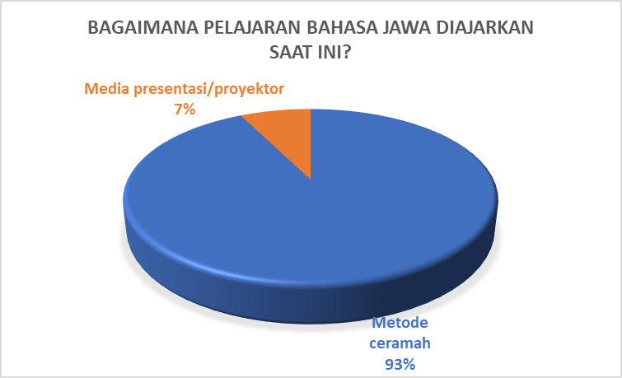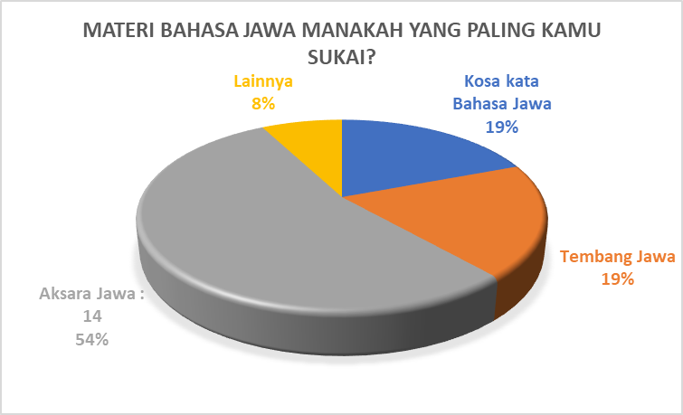
Gambar 2. Hasil Kuesioner Siswa Kelas IV SD
Sumber: Dokumen Pribadi

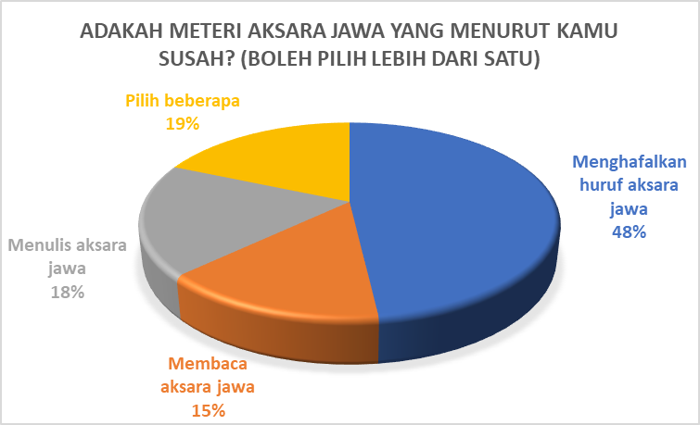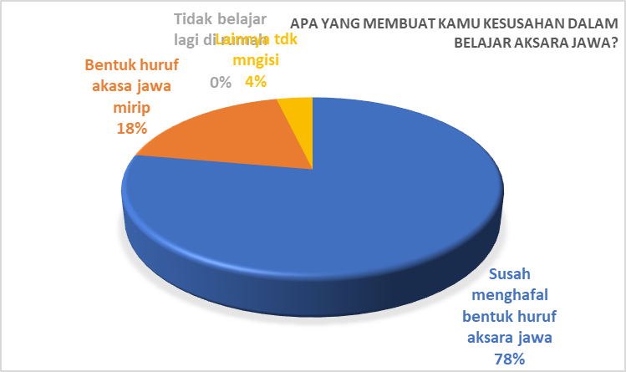
Gambar 3. Hasil Kuesioner Siswa Kelas IV SD
Sumber: Dokumen Pribadi

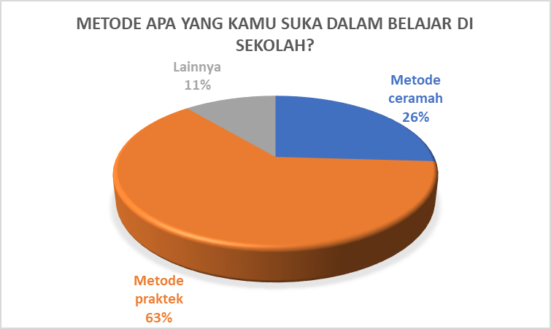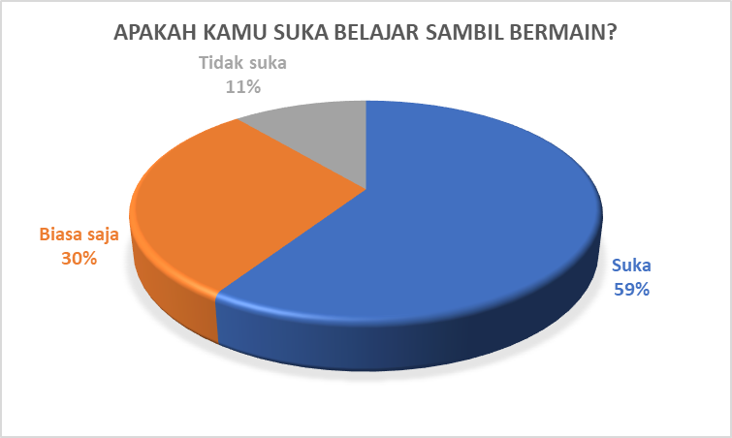
Gambar 4. Hasil Kuesioner Siswa Kelas IV SD
Sumber: Dokumen Pribadi

Hasil pendataan diatas dapat disimpukan bahwa, dibutuhkannya media ajar yang inovatif untuk menunjang proses pembelajaran di kelas agar siswa ikut aktif didalam kelas dan mampu memahami materi aksara Jawa. Dengan media interaktif dapat menghadirkan suasana yang menyenangkan dalam pembelajaran dan meningkatkan rasa ingin tahu pada siswa (Ramadhan et al., 2023).
3.3.2 Define
Selanjutnya pada tahap define adalah menganalisa permasalahan yang terjadi pada tahap emphatize menggunakan analisa 5W+1H agar dapat mengidentifikasi masalah yang ada untuk mengetahui lebih rinci target audiens dan dapat menemukan solusi yang tepat untuk permasalahan di atas.
- Analisa 5W + 1 H
- What (Apa permasalahan utama dalam perancangan ini?)
Permasalahan utamanya adalah pembelajaran bahasa Jawa kelas IV SD yang masih monoton dan materi yang paling sulit dipahami adalah materi aksara Jawa.
- Who (Siapa target audiens yang dituju dalam perancangan ini? )
Perancangan ini memiliki dua target, yaitu target audiens dan target market yang berupa demografis, geografis, psikografis, dan behavior:
- Target Audiens
- Demografis
- Usia : 9-12 tahun (utamanya kelas IV SD)
- Gender : laki-laki dan perempuan
- Pendidikan : SD
- Kelas Sosial : B-A
- Geografis
Daerah yang menjadi targetnya adalah Kota Kebumen, Jawa Tengah
- Psikografis
Anak-anak usia 9-12 tahun yang mempunyai hobi belajar sambil bermain
- Behavior
Anak yang suka bermain, suka belajar hal baru, rasa ingin tahu banyak hal, dan suka bermain secara berkelompok
- Target Market
- Demografis
- Usia : 25-35 tahun
- Gender : laki-laki dan perempuan
- Pendidikan : S1-S2
- Kelas Sosial : B-A
- Geografis
Daerah yang menjadi targetnya adalah Kota Kebumen, Jawa Tengah
- Psikografis
Guru atau orang tua yang tertarik dan paham akan pentingnya pelestarian budaya Jawa
- Behavior
Guru atau orang tua yang memiliki ide kreatif dalam mengajari anaknya dengan menyediakan media pembelajaran yang menarik.
- Where (Dimana tempat untuk memperkenalkan perancangan ini?)
Perancangan ini ditujukan untuk anak-anak di Kota Kebumen, dimana perancangan ini mulai diperkenalkan di salah satu SD di Kebumen yaitu SD Sains Nusantara, untuk menjadi media pembelajaran bahasa Jawa yang inovatif dan kreatif dalam memperkenalkan aksara Jawa.
- When (Kapan mulai memperkenalkan perancangan ini?)
Perancangan ini mulai diperkenalkan pada saat tahap prototype, dengan melakukan play test awal dengan target audiens pada bulan April 2025 dan dilakukan play test kembali di bulan Mei 2025.
- Why (Mengapa mengangkat tema aksara Jawa untuk dijadikan dasar perancangan?)
Memilih mengangkat tema aksara Jawa karena menurut kuesioner yang dilakukan pada anak SD kelas IV, aksara Jawa merupakan materi yang sulit dipahami dan guru menggunakan metode ceramah dalam mengajar, sehingga membutuhkan media pembelajaran yang inovatif agar siswa dapat memahami materi aksara Jawa sekaligus menjadi pelestarian budaya Jawa agar tetap lestari dengan adanya bibit-bibit yang mencintai budaya Jawa.
- How (Bagaimana solusi dari permasalahan tersebut?)
Solusinya yaitu membuat perancangan board game edukatif dengan membuat konsep yang menarik dan mekanik game yang fun, dengan memperhatikan materi pengenalan aksara Jawa untuk anak kelas IV SD. Dengan membuat komponen berupa kartu tebakan, kartu panduan, dan balok huruf carakan. Nantinya balok carakan ini akan disusun menyesuaikan kartu tebakan. Sehingga dengan seringnya mengulang bermain board game aksara Jawa siswa lebih cepat menghafal dan belajar aksara Jawa terasa menyenangkan.
3.3.3 Ideate
Ideate adalah tahap memunculkan ide setelah mengidentifikasi masalah pada tahap define. Dengan menghasilkan ide kreatif sebagai problem solve.
- Mind mapping
Menurut Rahayu (2021) mind mapping diperkenalkan oleh Tony Buzan yang merupakan seorang psikolog. Mind mapping merupakan cara untuk mengorganisir ide-ide dengan menghubungkan konsep-konsep dari berbagai cabang pikiran untuk kemudian dituangkan secara visual di atas kertas. Berikut adalah ide-ide yang dikumpulkan untuk mencapai sebuah perancangan board game “Nata Aksara”.
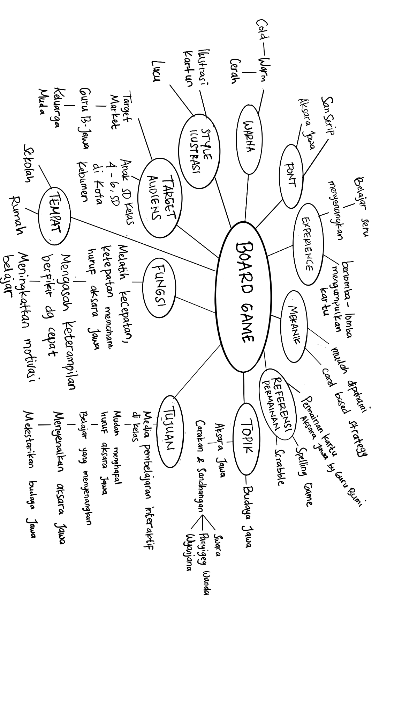
Gambar 5. Mind mapping
Sumber: Dokumen Pribadi

- Moodboard
Moodboard adalah kumpulan gambar yang digunakan sebagai acuan visual. Moodboard tersusun dari berbagai gambar yang dikompilasi yang mencakup foto, ilustrasi, warna, tipografi, dan lain sebagainya untuk menjadi inspirasi dan ide dasar dalam perancangan (Pranata, 2020).
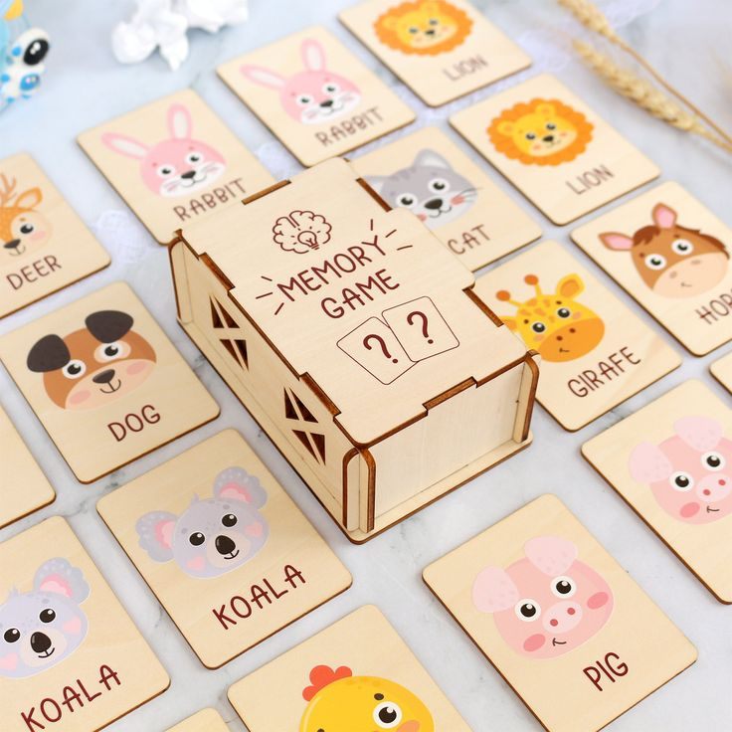
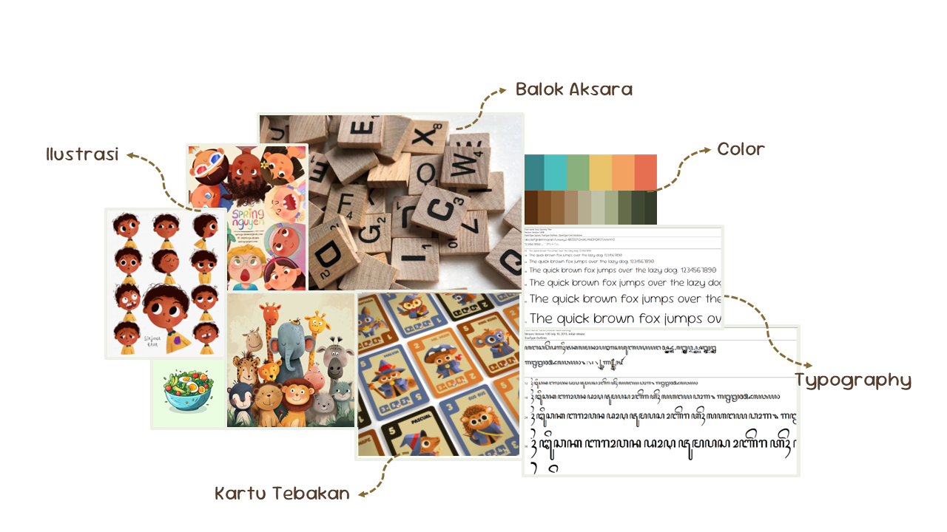
Gambar 6. Mind mapping
Sumber: Pinterest.com
- Konsep Verbal
Board game ini ditujukan untuk SD di kota Kebumen sebagai media edukasi. Board game ini berjudul “Nata Aksara”. Judul tersebut memiliki dua kata yang pertama adalah kata “Nata” yang diambil dari bahasa Jawa yang berarti merakit atau memasang sedangkan kata kedua adalah “Aksara” diambil dari kata aksara Jawa yang jika keduanya digabungkan menjadi judul maka akan bermakna menata aksara. Tipografi judul menggunakan font sans serif bernama Sour Gummy agar tingkat keterbacaannya tinggi dan terkesan playfull dan ceria untuk target audiens anak kelas IV SD. Pada bagian kata “Nata” dibuat kotak per huruf pada yellow board, yang menyimbolkan bahwa board game ini dimainkan dengan cara menata huruf menjadi satu kata. Kemudian kata “Aksara” dibuat lebih menonjol dengan contour pada bagian belakang kata “Aksara” unuk menekankan bahwa yang disusun dalam board game ini adalah huruf aksara Jawa. Menggunakan warna dominan coklat karena board game ini bertema budaya Jawa, sehinggga warna coklat tersebut sebagai simbol warna budaya Jawa. Dipadukan dengan elemen visual daun sebagai dekorasi judul untuk memberi kesan playfull. Kesimpulannya judul ini menggambarkan permainan yang sudah bisa ditebak mekanisme permainannya yaitu menata huruf aksara Jawa.
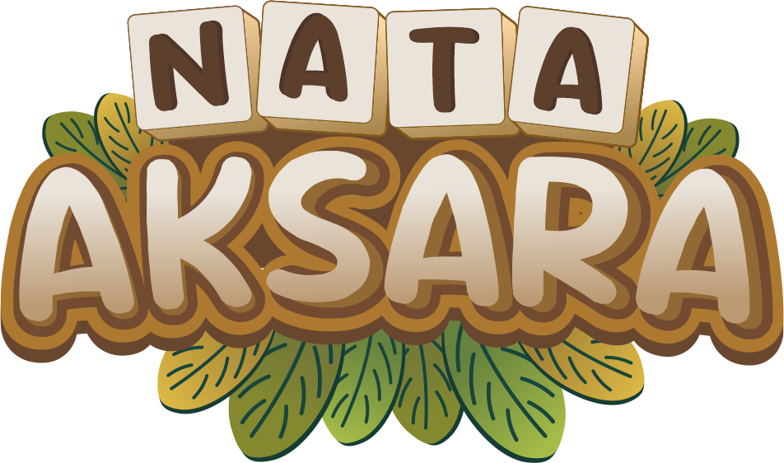
Gambar 7. Judul Board Game
Sumber: Dokumen Pribadi

Konsep isi materi board game “Nata Aksara” diambil dari materi bahasa Jawa khususnya aksara Jawa yang diambil dari buku cetak bahasa Jawa kelas IV SD. Adapun materi yang diambil adalah materi carakan (huruf aksara Jawa) dan sandhangan yang berupa sandhangan swara, sandhangan panyigeg wanda, dan sandhangan wyanjana. Sedangkan kata pada kartu tebakan merupakan kata yang diambil dari buku pepak bahasa Jawa. Selanjutnya penulis mengakses website www.omahaksara.com untuk membuka kamus bahasa Jawa untuk menyesuaikan arti kata dari pepak dan dari website. Dengan tujuan agar kata yang digunakan sudah sesuai dalam penggunaan bahasa Jawa yang benar.
- Konsep Visual
- Warna
Penggunaan warna dalam perancangan board game “Nata Aksara” menggunakan warna earth tone, yaitu warna-warna bumi, tumbuhan, langit mendung, dan bebatuan. Ada berbagai macam warna earth tone seperti warna tan, teracotta, yellow ocher, brunt sienna, gray-blue, dark moss green, sage, taupe (Putra et al., 2023). Pada perancangan ini penulis menggunakan warna earth tone dark moss green yaitu warna lumut hijau kekuningan menyesuaikan warna tanah kehijauan dan warna krem kehijauan turunan warna dark moss green. Warna coklat tanah kehijauan sebagai warna utama untuk beberapa komponen desain. Warna coklat tanah kehijauan terinspirasi dari warna pakaian adat khas Kebumen pada surjan pakaian pria. Mengutip dari laman tempo.co oleh Ludhy Cahyana (2019) Arti dari warna tanah kehijauan dalam baju adat Kebumen ini adalah Ki Bumi atau Kebumen. Penggunaan warna earth tone digunakan untuk memberikan ciri khas warna khas kota Kebumen.
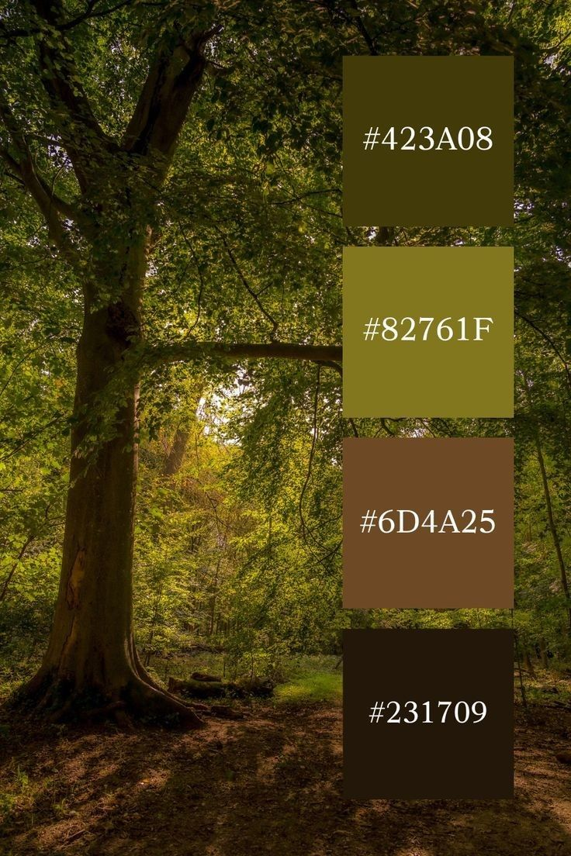
Gambar 8. Warna Earth Tone
Sumber: Pinterest.com
Perancangan board game ini dipadukan menggunakan warna panas dan warna dingin. Warna panas merupakan warna yang memancarkan energi panas sehingga memberi kesan panas. Sedangkan warna dingin merupakan warna yang memancarkan energi dingin sehingga dapat memberi efek dingin (Gautama et al., 2019). Warna panas dan dingin digunakan untuk mendukung beberapa ilustrasi yang menerapkan warna aslinya, dengan menyesuaikan target audiens anak-anak menggunakan warna ceria.
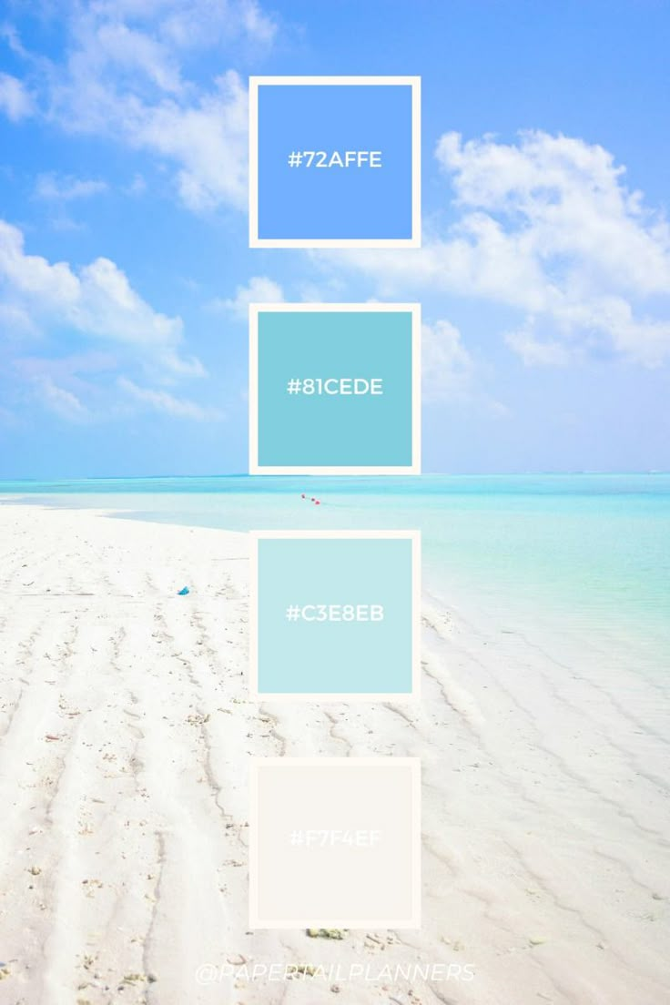
Gambar 9. Panas dan Warna Dingin
Sumber: Pinterest.com

- Ilustrasi
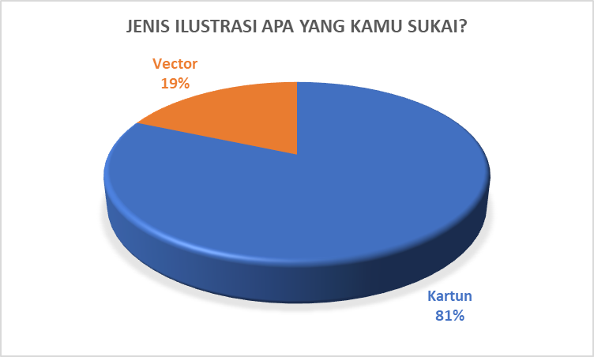
Gambar 10. Hasil Kuesioner Siswa Kelas IV SD
Sumber: Dokumen Pribadi

Board game “Nata Aksara” menggunakan style ilustrasi kartun. Mengutip dari laman gramedia.com oleh Andrew (2021) ilustrasi kartun merupakan jenis ilustrasi yang dibuat untuk menaraik perhatian dengan bentuk yang lucu. Tidak hanya lucu saja, namun juga terdapat makna tersirat dibalik gambar ilustrasinya. Materi ilustrasi pada board game ini merupakan gambaran dari kata-kata pilihan dari konsep visual dan kemudian dibuat ilustrasi menyesuaikan kata yang ada. Untuk ilustrasi manusia digambarkan menggunakan pakaian adat khas Kota Kebumen yang disederhanakan dan hanya diambil dari surjan dan meretan khas Kebumen. Menurut peraturan Bupati Kebumen Nomor 35 Tahun 2017 tentang pakaian adat khas kabupaten kebumen, baju surjan dengan warna khas coklat tanah kehijauan yang melambangkan warna bumi dan pertanian yang melambangkan kesuburan, kesejahteraan, produktivitas tinggi dan kesuksesan tetapi tetap sederhana dan bersahaja dan mengenakan meretan (penutup kepala) berwarna merah coklat bermotif modang berbentuk parang tuding dan terdapat gambar burung lawet (burung walet) sebagai icon Kota Kebumen. Bertujuan untuk mengenalkan pakaian adat khas Kebumen kepada target audiens dan memperkenalkan budaya Jawa. Sedangkan ilustrasi lainnya menyesuaikan kata pada konsep verbal.
- Font
Pada board game “Nata Aksara‘ menggunakan dua jenis font yang berbeda. Font sans serif bernama Sour Gummy. Diaplikasikan pada judul board game dan pada kartu aksi bertujuan untuk memudahkan target audiens membaca dengan memberikan kesan playfull dan ceria. Sedangkan font kedua adalah font aksara jawa bernama Genk_Kobra Ndomblong diaplikasikan pada balok aksara. Font ini terkesan simpel dan mudah dibaca untuk target audiens agar mudah memahami huruf aksara Jawa.
3.3.4 Prototype
Prototype merupakan tahap merancang konsep visual yang nantinya akan diuji coba kepada target audiens. Pada board game “Nata Aksara” menggunakan mekanika yang simpel dan mudah dipahami menyesuaikan target audiens anak-anak. Menggunakan genre Card Based Strategy, dimana permainan ini menggunakan kartu sebagai komponen utama dalam permainan. Dengan mengintegrasikan materi bahasa Jawa kelas 4 SD menjadi board game, maka dalam permainan ini terdapat unsur penting yaitu edukasi dan dibuat interaktif agar anak-anak senang belajar menggunakan media board game dan dapat memahami materi. Pada board game “Nata Aksara” ini terdapat beberapa komponen didalamnya
Berikut merupakan komponen yang terdapat dalam board game “Nata Aksara”
- Kartu Aksi
Kartu aksi terdiri dari materi bahasa Jawa kelas 4 SD, yaitu mempelajari huruf carakan dan sandhangan. Maka dari itu kartu aksi dibuat menjadi 4 kategori, yaitu 20 kartu aksi carakan, 10 kartu sandhangan swara, 10 sandhangan panyigeg wanda, dan 10 sandhangan wyanjana. Level 1, kartu aksi carakan dimainkan dengan balok aksara, sedangkan level 2, kartu aksi swara, panyigeg wanda, dan wyanjana dimainkan menggunakan kertas dan bolpoin kemudian menuliskan huruf aksara Jawa. Kartu ini berukuran 9 x 6,5 cm dicetak bolak balik menggunakan kertas ivory 260.
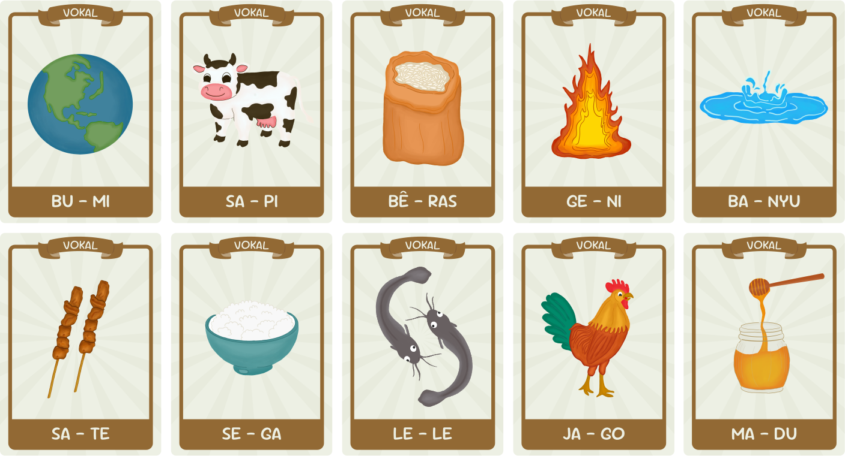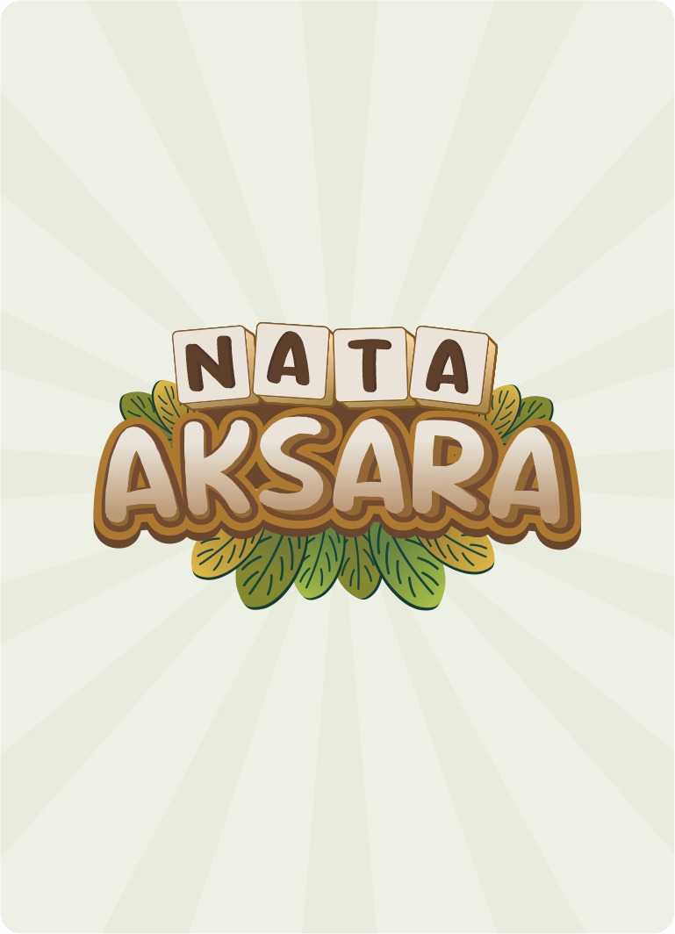
Gambar 11. Kartu Aksi
Sumber: Dokumen Pribadi

- Balok Aksara
Balok aksara terdiri dari 20 huruf carakan, yaitu huruf ha, na, ca, ra, ka, da, ta, sa, wa, la, pa, dha, ja, ya, nya, ma, ga, ba, tha, nga. Balok tersebut digunakan saat memainkan permainan level 1 yaitu kartu tebakan carakan. Dimainkan dengan cara mencari huruf yang sesuai dengan kartu tebakan, kemudian disusun atau di tata di atas balok masing-masing pemain. Balok aksara berukuran 3 cm x 3 cm dan dicetak menggunakan stiker dan yellow board.

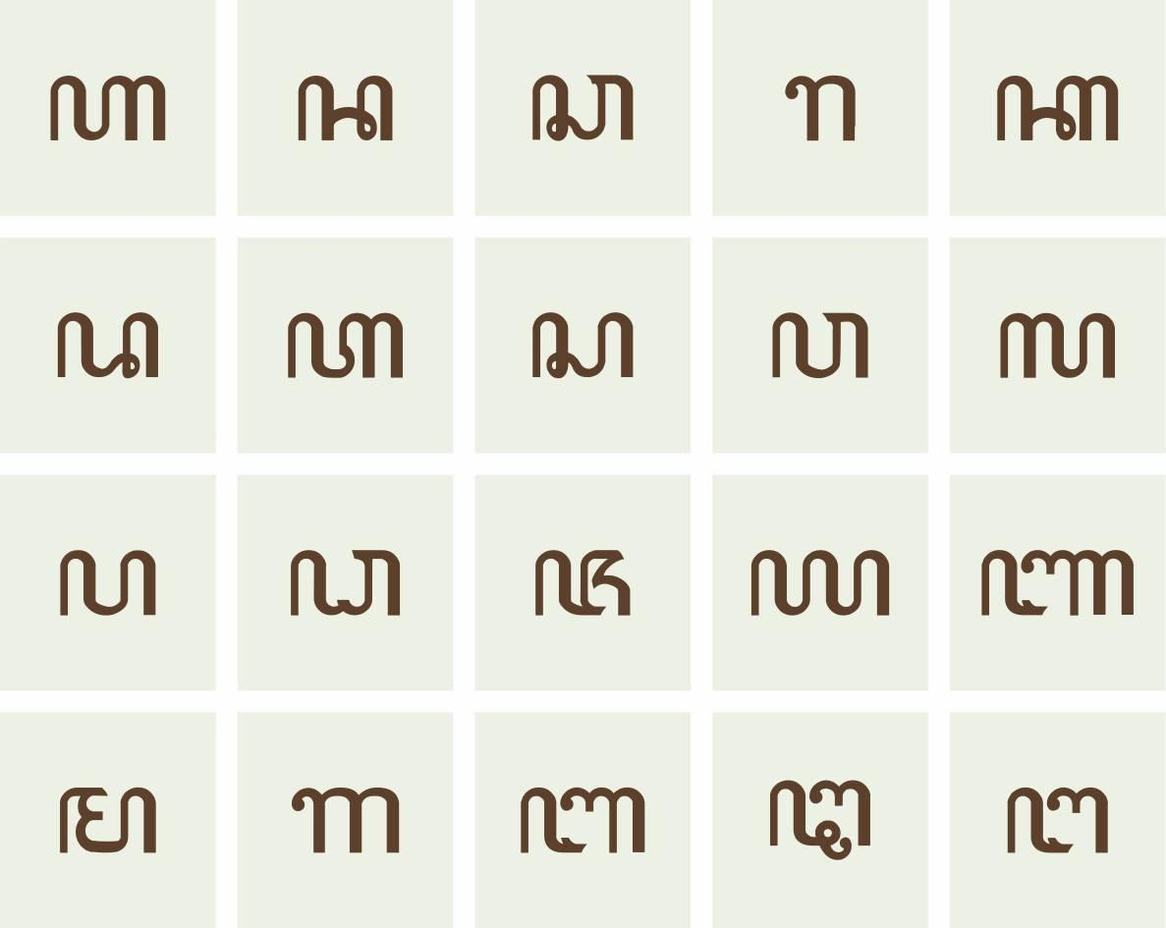
Gambar 12. Balok Aksara
Sumber: Dokumen Pribadi

- Kartu Panduan
Kartu panduan terdiri dari huruf carakan dan sandhangan, digunakan sebagai panduan dalam menyusun balok aksara.
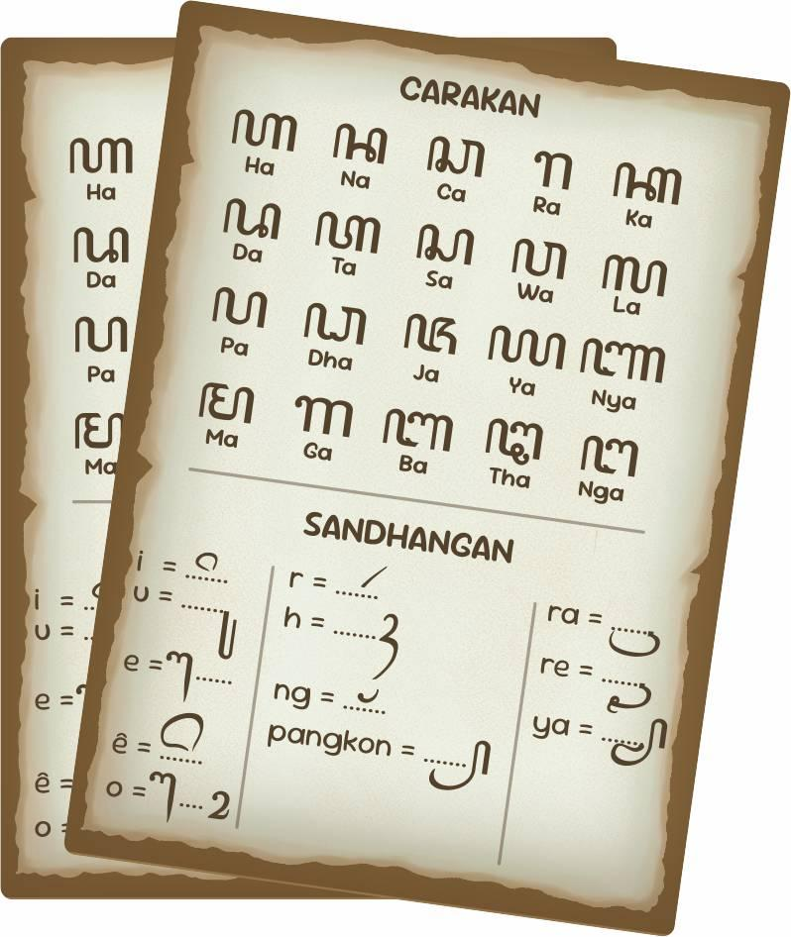
Gambar 13. Kartu Panduan
Sumber: Dokumen Pribadi
- Buku Panduan Cara Bermain

Buku panduan berisi komponen board game dan cara bermain board game “Nata Aksara”. Berisi komponen kartu aksi, kartu panduan, balok aksara, dan cara bermain. Adapun cara bermainnya sebagai berikut:
- Permainan dilakukan oleh 2-5 pemain, pisahkan kartu tebakan menjadi 4 kategori, kartu carakan, kartu swara, kartu panyigeg wanda, dan kartu wyanjana.
- Bagikan kartu panduan (carakan & sandhangan) dan 20 balok aksara (menyesuaikan warna balok) kepada masing-masing pemain.
- Permainan dimainkan menjadi 2 level. Level 1 dimainkan dengan cara menggunakan kartu carakan dan balok aksara. Kocok kartu carakan, ambil satu per satu kartu, sebagai contoh kartu yang diambil terdapat kata “MA-CA” maka pemain cepat-cepatan mencari huruf aksara Jawa Ma dan Ca kemudian disusun dengan benar. Pemain boleh melihat kartu panduan carakan dan sandhangan. Jika pemain benar menjawab maka kartu aksi / kartu tebakan disimpan dan dikumpulkan.
- Level 2 dimainkan dengan cara menggunakan kartu swara, panyigeg wanda, dan wyanjana. Ambil berurutan dari kartu swara hingga kartu wyanjana. Level ini membutuhkan kertas dan pena untuk menulis aksara Jawa dari kartu yang diambil. Pemain boleh melihat kartu panduan carakan & sandhangan. Jika pemain menjawab dengan benar maka kartu tebakan disimpan dan dikumpulkan. Pemain yang megumpulkan kartu terbanyak adalah pemenangnya.
- NB. Permain boleh memilih mau memainkan permainan level 1 saja atau level 1 dan 2, dengan kesepakatan antar pemain sebelum memulai permainan. Dalam bermain sebaiknya didampingi oleh guru atau orang tua untuk memaksimalkan board game dapat menjadi media belajar sekaligus mengarahkan alur permainan.
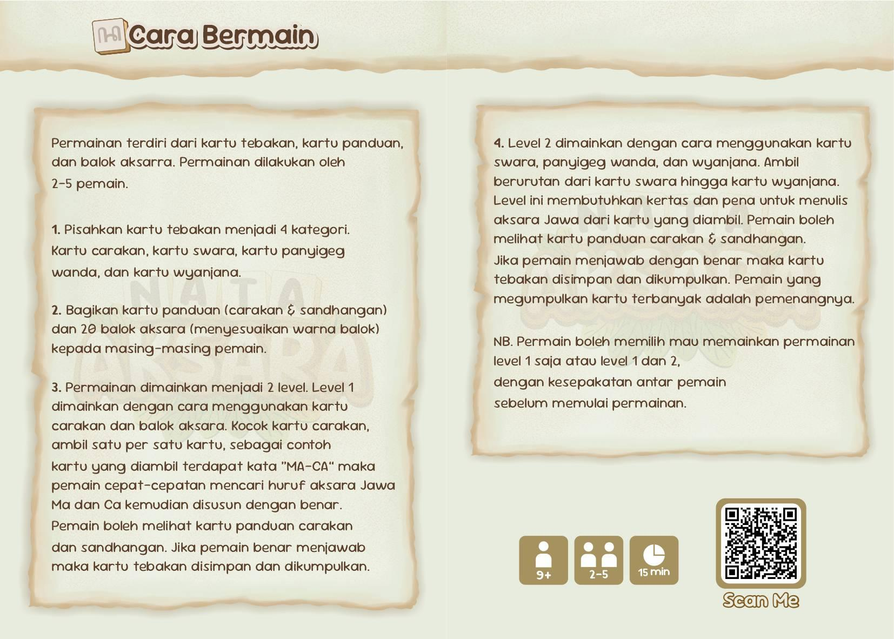
Gambar 14. Cara Bermain pada Buku Panduan
Sumber: Dokumen Pribadi
3.3.5 Test

Prototype board game “Nata Aksara” dilakukan pengujian pada tahap test untuk melihat apakah sudah sesuai untuk menjadi media pembelajaran anak SD. Penulis melakukan tahap ini melalui beberapa kali pengujian. Pengujian yang pertama dengan teman penulis untuk uji coba mekanik game. Pengujian kedua dilakukan dengan target audiens di SD Sains Nusantara dengan mekanik yang sudah dibuat sebelumnya dengan dua siswa kelas IV untuk mengetahui respon siswa dalam memainkan board game. Pengujian selanjutnya dilakukan dengan target audiens satu kelas berjumlah 27 siswa di SD Sains Nusantara, dengan memainkan board game per kelompok.

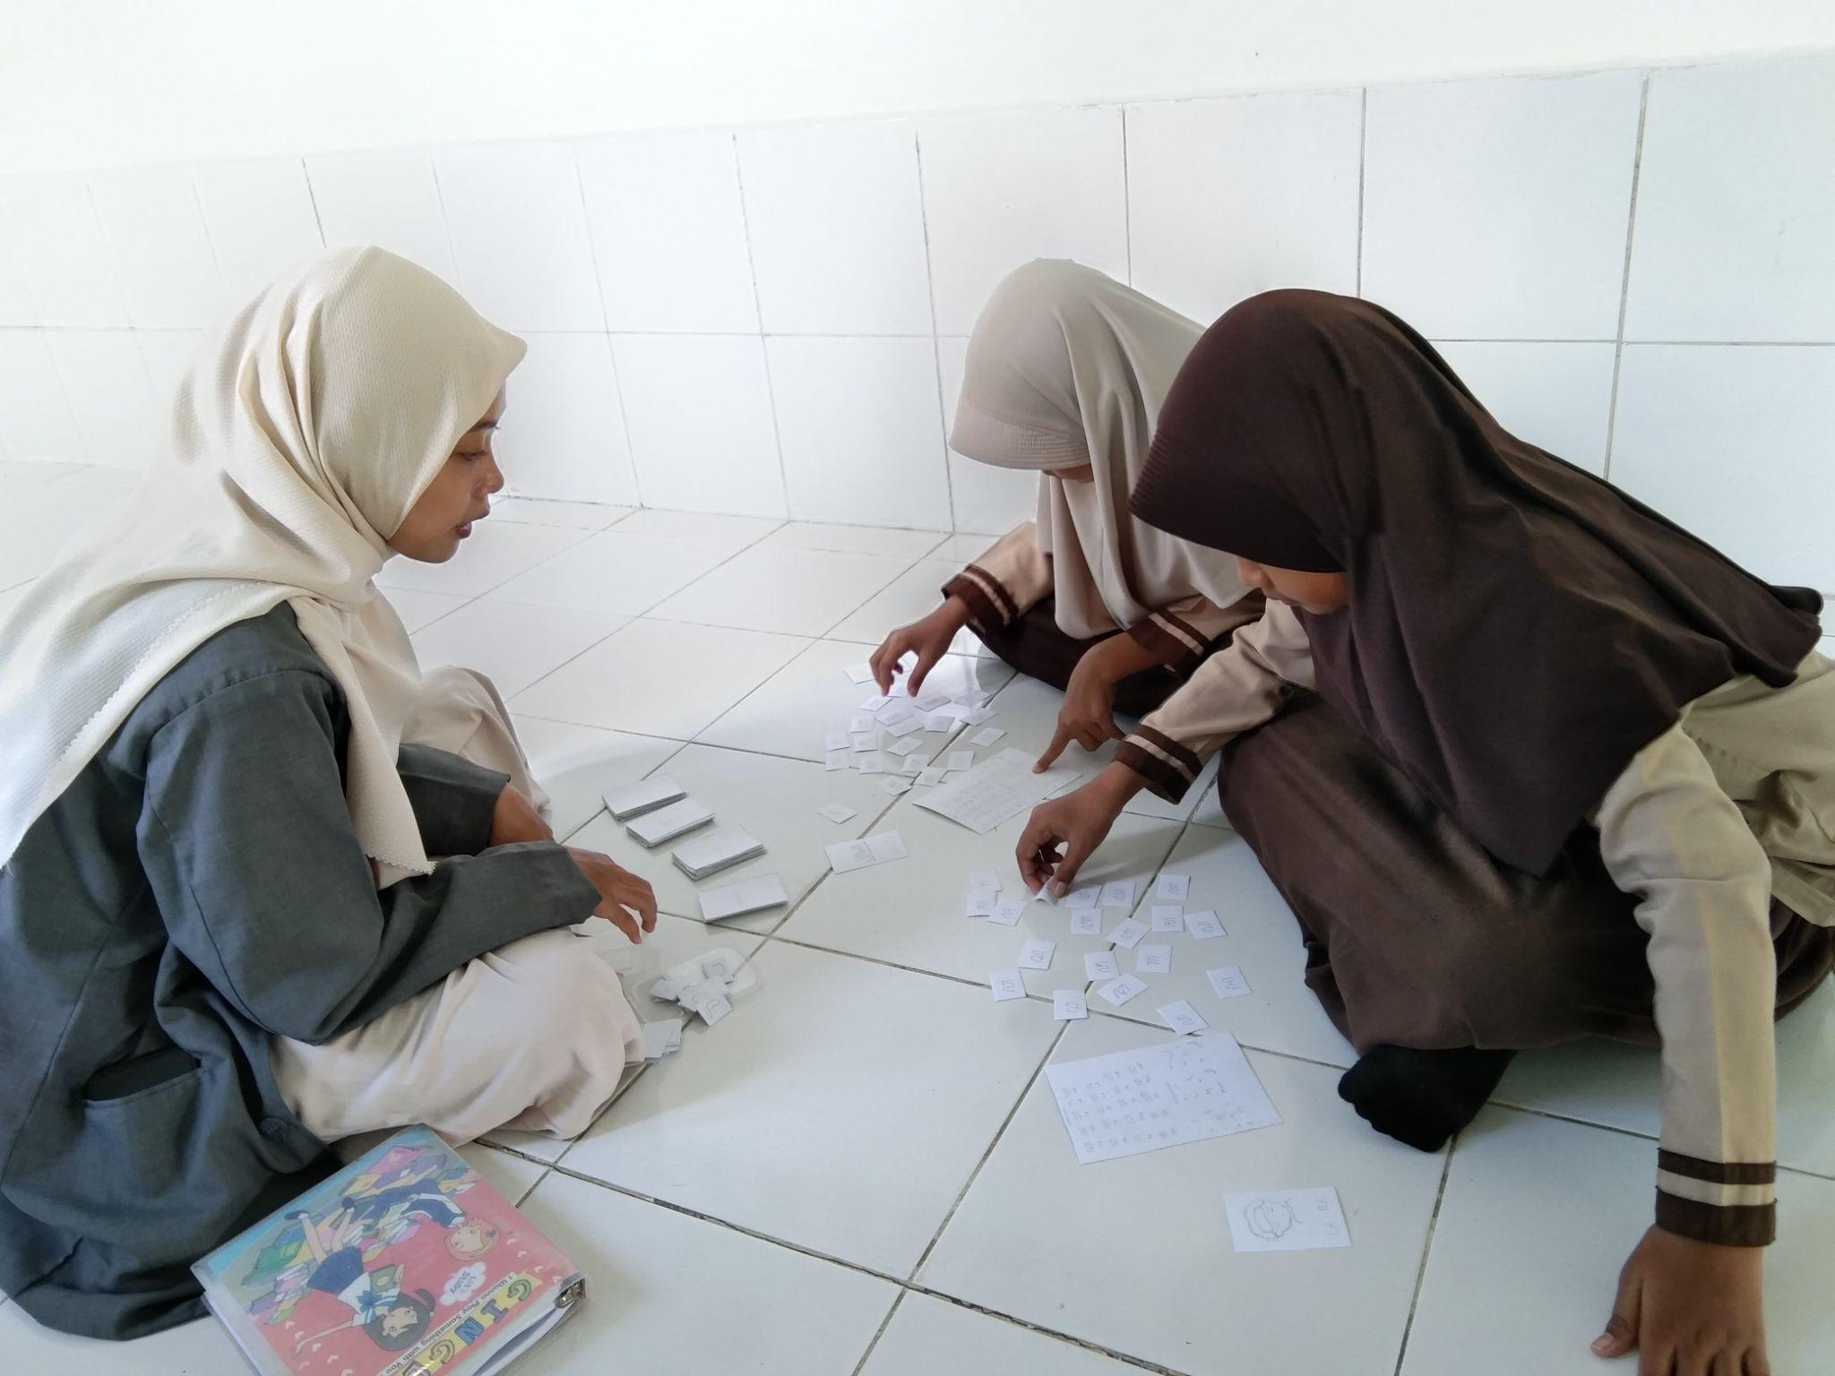
Gambar 15. Pengujian Board Game ke-2
Sumber: Dokumen Pribadi

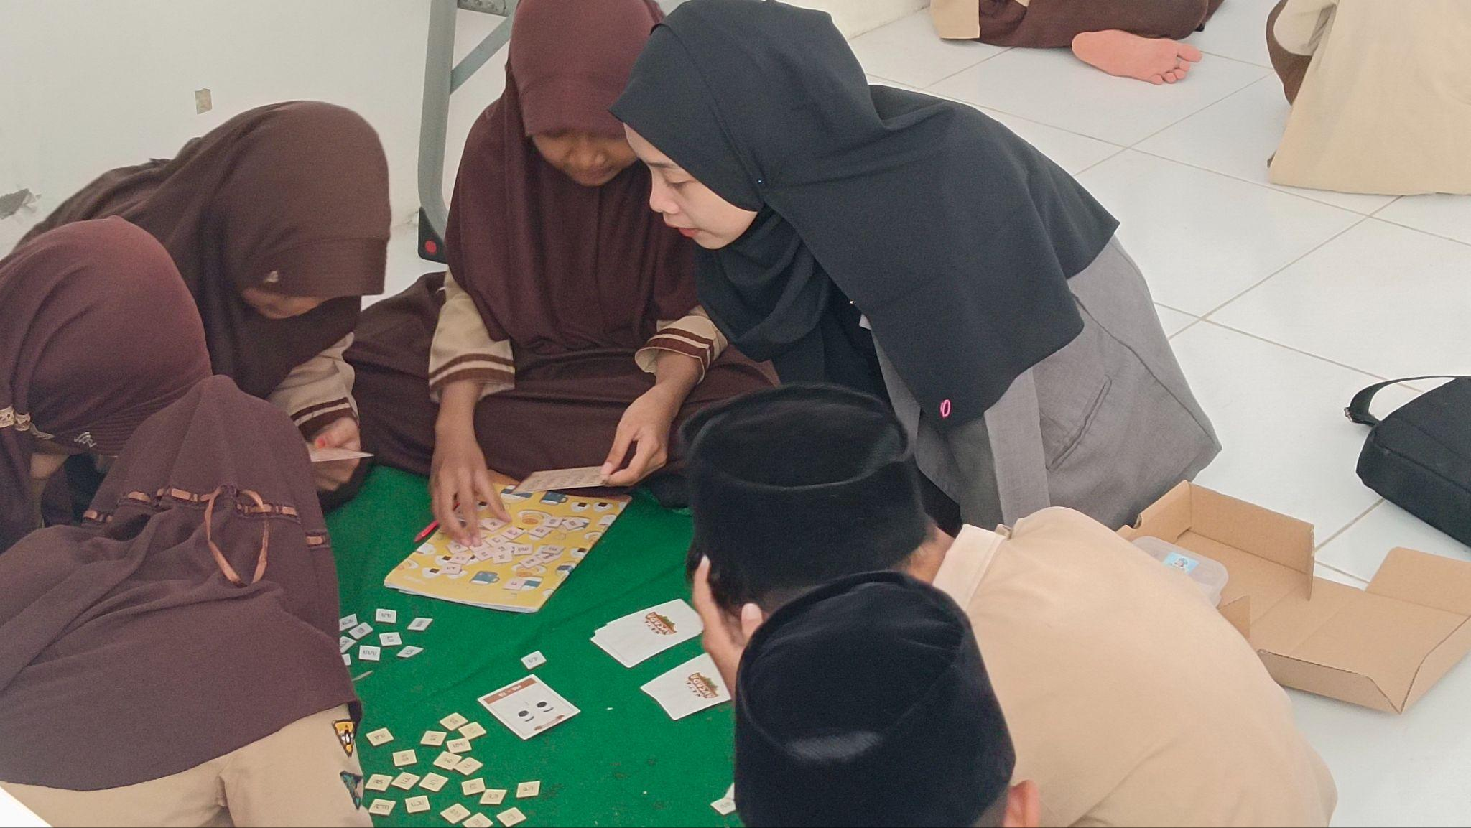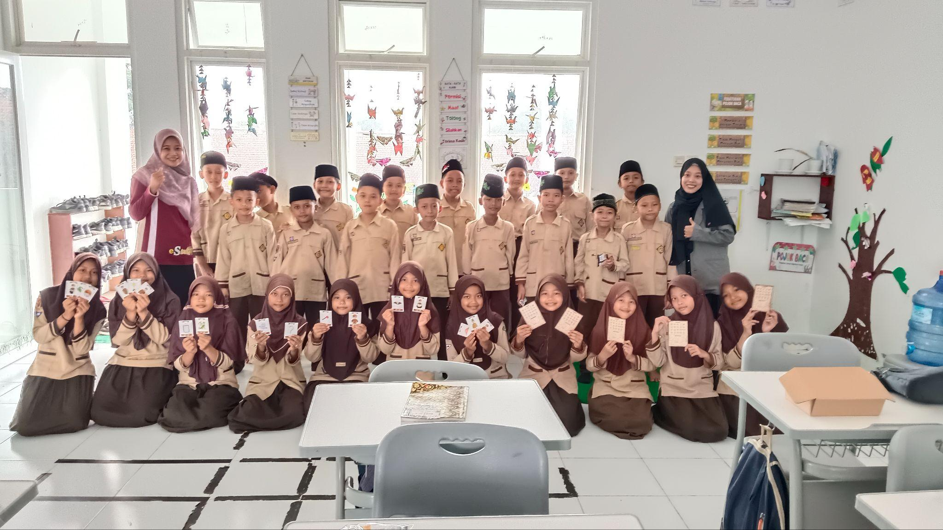
Gambar 16. Pengujian Board Game ke-3
Sumber: Dokumen Pribadi

3.4 Merchandise
Perancangan board game “Nata Aksara” didukung dengan merchandise sebagai pelengkap display pameran. Merchandise berupa gantungan kunci, notebook, pensil karakter, pouch kain, dan stiker. Penulis memilih beberapa merchandise tersebut menyesuaikan dengan tema perancangannya yaitu board game edukatif yang ditujukan kepada anak SD, sehingga merchandisenya berupa perlengkapan sekolah anak SD.
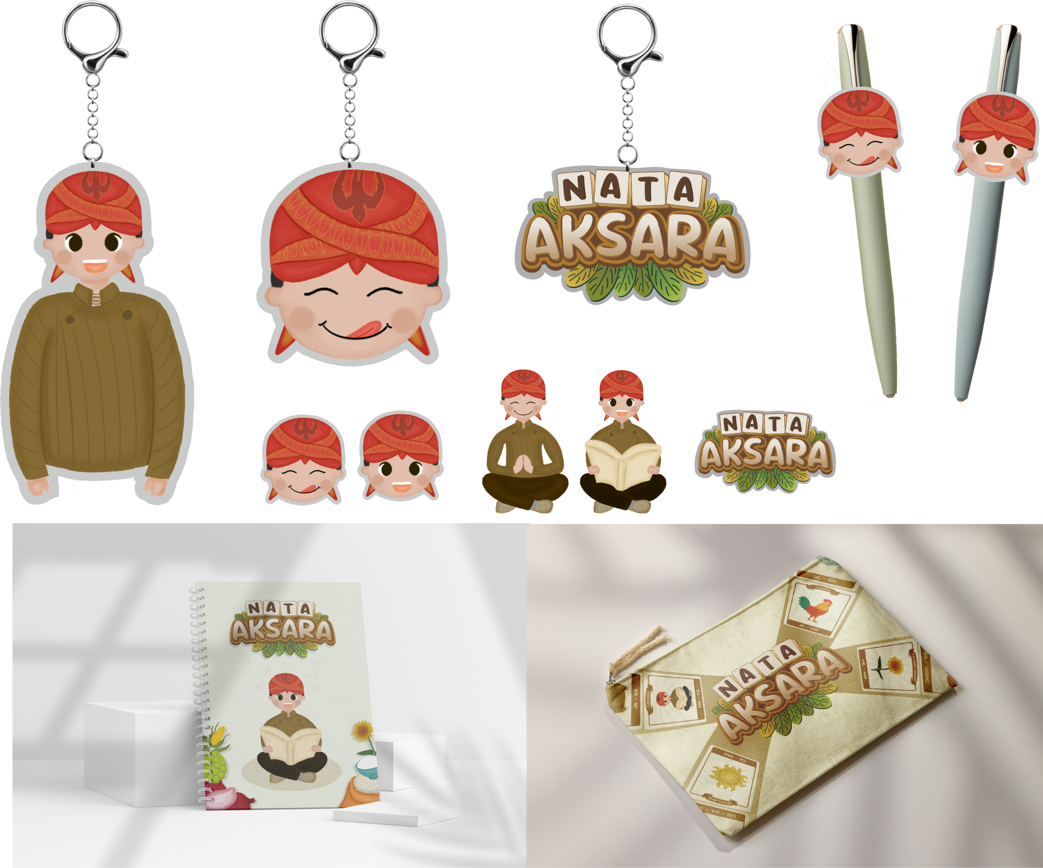
Gambar 17. Merchandise
Sumber: Dokumen Pribadi

IV. KESIMPULAN
4.1 Kesimpulan

Fleksibilitas pembelajaran dapat membantu guru dalam merancang metode pengajaran sejalan dengan perancangan yang dibuat oleh penulis yaitu media edukasi. Perancangan ini dapat digunakan oleh guru bahasa Jawa sebagai alat bantu mengajar agar pembelajaran terasa menyenangkan dengan media yang interaktif, sekaligus dapat menambah antusias / minat siswa dalam belajar aksara Jawa. Board Game “Nata Aksara” merupakan board game edukasi yang berfungsi sebagai media pembelajaran bahasa Jawa kelas IV SD yang berfokus pada materi aksara Jawa carakan dan sandhangan. Board game ini menggunakan elemen desain menyesuaikan target audien anank-anak Kebumen dengan memberi kesan warna earth tone dan penggunaan pakaian adat khas Kebumen, dengan tujuan memperkenalkan kepada anak-anak. Board game “Nata Aksara” sudah dilakukan play test di SD Sains Nusantara Kebumen, dengan siswa kelas IV yang berjumlahh 27 siswa. Antusias para siswa dalam memainkan board game ini bisa menjadi langkah awal dalam menerapkan media pembelajaran interaktif. Dengan meningkatnya minat siswa dalam belajar aksara Jawa akan memperkuat identitas lokal dan ikut berperan dalam melestarikan budaya Jawa.
4.1 Saran
Dalam proses penulisan dan perancangan board game “Nata Aksara” ini, penulis mengharap saran dan masukan dari pembaca dan pemain board game “Nata Aksara” karena perancangan ini masih banyak kekurangan. Saran dan masukan tersebut berguna sebagai bahan evaluasi penulis dan untuk perancangan selanjutnya. Penulis mengharapkan untuk perancangan selanjutnya dengan tema aksara Jawa dapat memperbaiki kekurangan yang ada dalam perancangan ini. Media board game ini juga bisa digunakan ditempat lain dengan perlunya penyesuaian atau modifikasi.

V. DAFTAR PUSTAKA:

Buku:
Anggarini, A. (2023). Mengungkap Kreativitas: Metodologi Desain Dari Riset Ke Visual. PNJ Press. https://press.pnj.ac.id/book/2023/2/BUKUMETODOLOGIDESAIN/#
Fiantika, F. R., Wasil, M., Wahyuni, S., Honesti, L., Wahyuni, S., Mouw, E., Jonata, Mashudi, I., Hasanah, N., Maharani, A., Ambarwati, K., Noflidaputri, R., Nuryami, & Waris, L. (2022). Metodologi Penelitian Kualitatif. PT. Global Eksekutif Teknologi.
Pitarto, E. (2018). Mengenal Aksara Jawa dengan Metode AMBAR. Komunitas Wedangjae.
Prihantono, D. (2019). Sejarah Aksara Jawa. Javalitera. https://ipusnas2.perpusnas.go.id/book/2082741c-5bb4-4205-a3f5-cdcd53b9689c/789493d9-4f7c-48d1-ad32-e2c120461f68
Wahyudi, S., Khannanah, S. F., & Yuliana, S. (2022). Strategi Pelestarian Budaya Lokal. CV. Eureka Media Aksara.

Artikel Jurnal:
Anwar, R. R., Bachri, B. S., & Kristanto, A. (2023). Design Thinking Dalam Mata Pelajaran Desain Komunikasi Visual Sebagai Upaya Meningkatkan Kemampuan Penyelesaian Masalah Dan Mencipta. Edulnovasi, Vol 4 No 1 (2024): EduInovasi: Journal of Basic Educational Studies
Aprilia, P., Jumadi, J., Wahyu, D., & Dewi, C. (2024). Aji Saka: Pahlawan, Leganda, dan Warisannya Dalam Kebudayaan Jawa. Master, Vol. 2, No. 1, Tahun 2025
Assyakurrohim, D., Ikhram, D., Sirodj, R. A., & Afgani, M. W. (2022). Metode Studi Kasus Dalam Penelitian Kualitatif. Jurnal Pendidikan Sains Dan Komputer, Volume 3, Number 1, February 2023. https://doi.org/10.47709/jpsk.v3i01.1951
Gautama, N. M., Santosa, H., & Swandi, I. W. (2019). Pemanfaatan Warna Pada Poster Buku Cerita Bergambar Sejarah Pura Pulaki. Jurnal Desain, Vol 7, No 1 (2019). http://dx.doi.org/10.30998/jd.v7i01.3833
Hadapiningrani, R., & Zpalanzani, A. (2018). Pemanfaatan Game Tower Defense Sebagai Media Edukasi Digital. Aksa, Vol. 1 No. 2 (2018). https://doi.org/10.37505/aksa.v1i2.8
Kurnianda, V. F., Rulyansah, A., Kasiyun, S., & Susanto, R. U. (2024). Analisis Kesulitan Belajar Bahasa Jawa Siswa Kelas IV Sekolah Dasar. Indonesia Research Journal on Education, Vol. 4 No. 3 (2024): irje 2024. https://doi.org/10.31004/irje.v4i3.776
Kurniawan, A. T., Anzelina, D., Maq, M. M., Wahyuni, L., Rukhmana, T., & Ikhlas, A. (2024). Pengembangan Pendidikan Anak SD Dalam Kurikulum Merdeka. Journal Of Human And Education (JAHE), Vol. 4 No. 4 (2024). https://doi.org/10.31004/jh.v4i4.1349
Putra, I. G., Endriawan, D., & Zen, A. P. (2023). Eksplorasi Warna Earthtone Dalam Penciptaan Karya Fotografi Outfit. e-Proceeding of Art & Design, Vol.10, No.4 Agustus 2023.
Rahayu, A. P. (2021). Penggunaan Mind Mapping Dari Perspektif Tony Buzan Dalam Proses Pembelajaran. Paradigma, Volume 11, Nomor 1. https://www.staimmgt.ac.id/wp-content/uploads/2021/06/4.-Penggunaan-Mind-Mapping-dari-perspektif-Tony-Buzan.pdf
Ramadhan, W. S., Rubiati, D., Adiluhur, T. T., Syahron, M. A., Fawwaz, B. A., Megawanti, P., & Suhendri, H. (2023). Pengembangan Media Pembelajaran Berbasis Permainan Terhadap Kemampuan Numerasi Di SDS Dharma Bhakti. Prosiding Diskusi Panel Nasional Pendidikan Matematika.
Romdona, S., Junista, S. S., & Gunawan, A. (2025). Teknik Pengumpulan Data: Observasi, Wawancara dan Kuesioner. JISOSEPOL Jurnal Ilmu Sosial Ekonomi dan Politik, Vol. 3 No.1 (2025)(Januari-Juni). https://doi.org/10.61787/taceee75
Safitri, W. C. D. (2020). Pengembangan Media Board Game Untuk Pembelajaran Tematik Di Sekolah Dasar. JINoP (Jurnal Inovasi Pembelajaran), Vol. 6 No. 2 (2020): November 2020. https://doi.org/10.22219/jinop.v6i2.8186
Shafariya, S., Yuliansyah, H., & Triyadi, A. (2020). Perancangan Board Game Sebagai Media Bantu Edukasi Untuk Anak Usia 4-5 Tahun. Wacadesain, Vol 1 No 2 (2020). 10.51977/wacadesain.v1i2.451
Susilo, C. D. I., & Indira, D. (2021). Filosofi Hanacaraka Bahasa Jawa Suatu Kajian Etnolinguistik. Kongres Internasional Masyarakat Linguistik Indonesia. https://doi.org/10.51817/kimli.vi.17
Sya'ban, S. U., Baskoro, M. L., & Armayuda, E. (2021). PerancanganBoard Game Edukasi Satwa Endemik Pulau Jawa Untuk Anak Usia 7 Hingga 11 Tahun. AKSA Jurnal Desain Komunikasi Visual, Vol. 4 No.2 (2021). https://doi.org/10.37505/aksa.v4i2.51
Yuwono, P. H., & Cholis, A. N. (2023). Analisis Rendahnya Minat Belajar Peserta Didik pada Pembelajaran Bahasa Jawa Kelas IV di Sekolah Dasar. Ruang Kata, Vol. 3 No. 01 (2023): RUANG KATA: Journal of Language and Literature Studies. https://doi.org/10.53863/jrk.v3i01.902

Referensi dari website:
Aksara Jawa Dan Tradisi Tulis Di Nusantara: Sejarah Dan Makna Di Baliknya. (2025). Museum Sonobudoyo. Retrieved Juni 29, 2025, from https://sonobudoyo.jogjaprov.go.id/id/tulisan/read/aksara-jawa-dan-tradisi-tulis-di-nusantara:-sejarah-dan-makna-di-baliknya
Andrew, A. (2025). Jenis-Jenis Gambar Ilustrasi: Pengertian, Fungsi, Unsur, Dan Langkah-Langkah. Gramedia Blog. Retrieved Juni 30, 2025, from https://www.gramedia.com/literasi/gambar-ilustrasi/
Bri. (n.d.). id.pinterest.com. Retrieved 2025, from https://id.pinterest.com/pin/665899494941563848/
Cahyana, L. (2019, Agustus 22). Ini Dia Baju Adat Kebumen, Motifnya Mengangkat Keseharian Warga. Tempo. Retrieved Juni 1, 2025, from https://www.tempo.co/hiburan/ini-dia-baju-adat-kebumen-motifnya-mengangkat-keseharian-warga-714534
Etsy. (n.d.). id.pinterest.com. Retrieved 2025, from https://id.pinterest.com/pin/665899494940081321/
Ethereal Landscapes: Brushes for Dreamy Scenes. (n.d.). id.pinterest.com. Retrieved 2025, from https://id.pinterest.com/pin/665899494940836856/
Etsy. (n.d.). id.pinterest.com. Retrieved 2025, from https://id.pinterest.com/pin/665899494941223058/
Esfahani, F. (n.d.). id.pinterest.com. Retrieved 2025, from https://id.pinterest.com/pin/665899494940836872/
Kawthar. (n.d.). id.pinterest.com. Retrieved 2025, from https://id.pinterest.com/pin/665899494941565850/
Murat, S. (n.d.). id.pinterest.com. Retrieved 2025, from https://id.pinterest.com/pin/665899494941567159/
P, D. D. (n.d.). id.pinterest.com. Retrieved 2025, from https://id.pinterest.com/pin/665899494939694708/
Pranata, A. (2020). MK. Tipografi 2 - Booklet. Repository UNIKOM. Retrieved July 1, 2025, from https://repository.unikom.ac.id/62782/1/Pertemuan%202%20-%20 Tipografi%20II%202019-2020.pdf
Planners, P. T. (n.d.). id.pinterest.com. https://id.pinterest.com/pin/665899494941566015/
Rogers, L. (n.d.). id.pinterest.com. Retrieved 2025, from https://id.pinterest.com/pin/665899494940836882/
Vaganza. (2015, Juli 27). Jangan Bingung! Ini Bedanya Board Game, Card Game, dan Tabletop Game. Boardgame.id. Retrieved Juni 1, 2025, from https://boardgame.id/?p=55125

LAMPIRAN
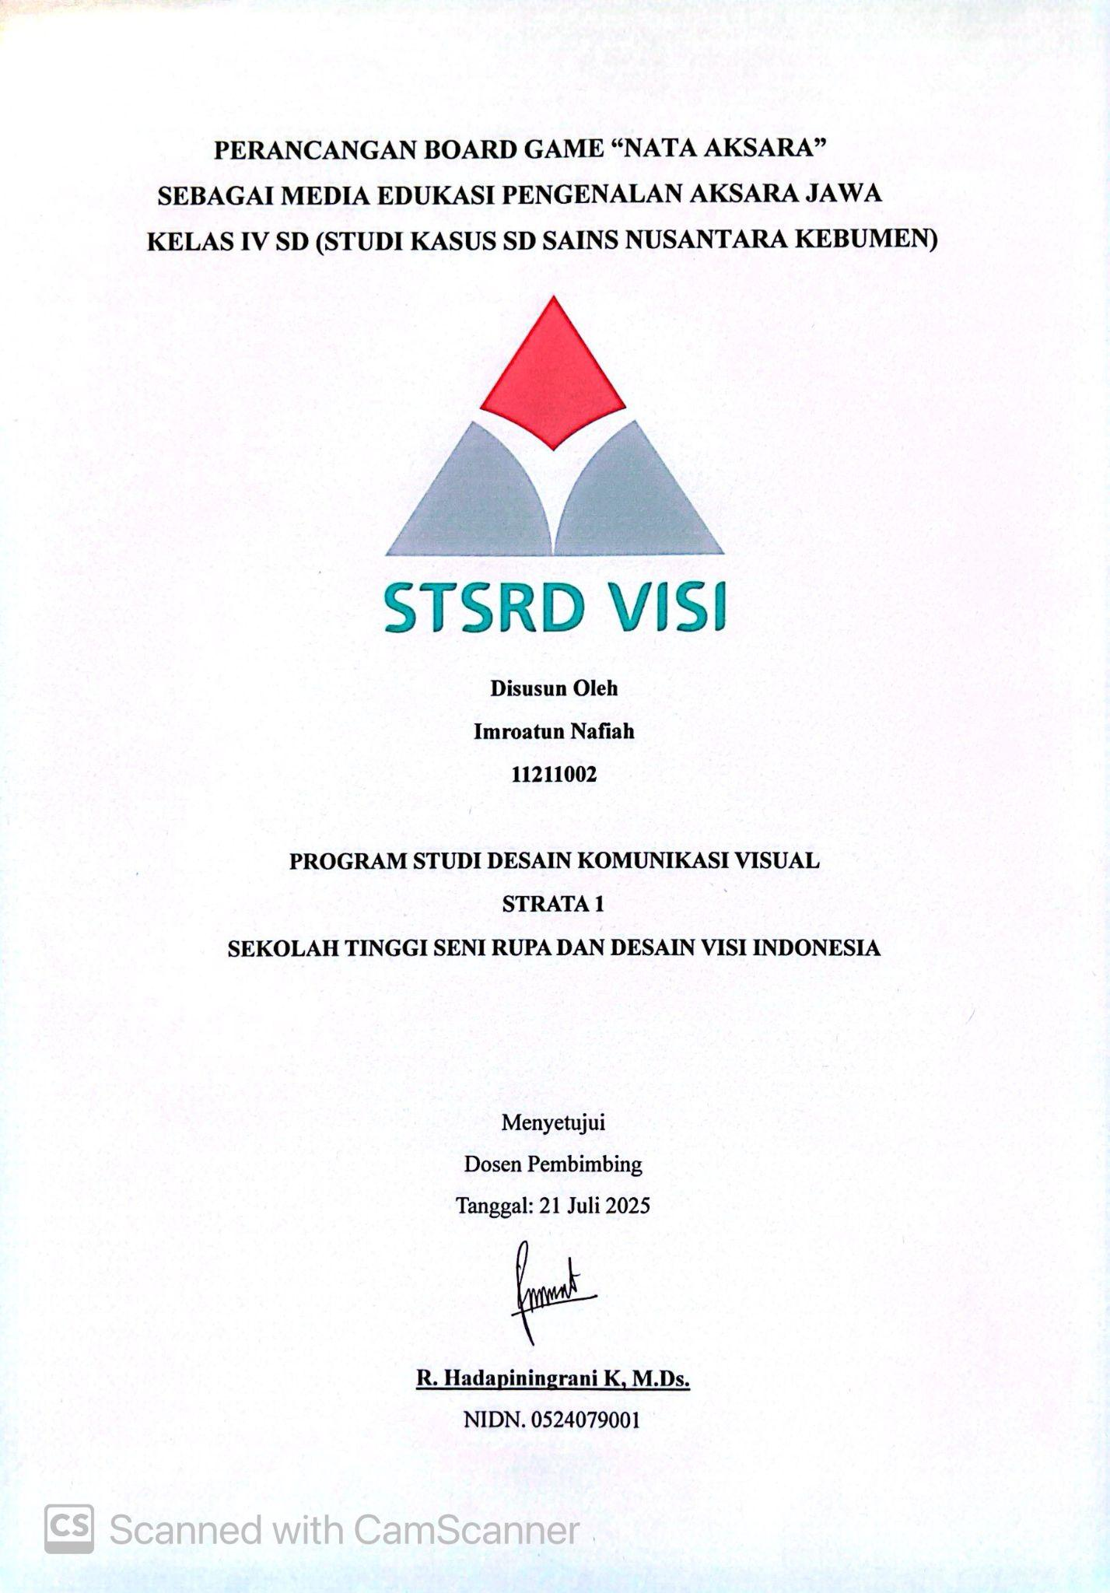
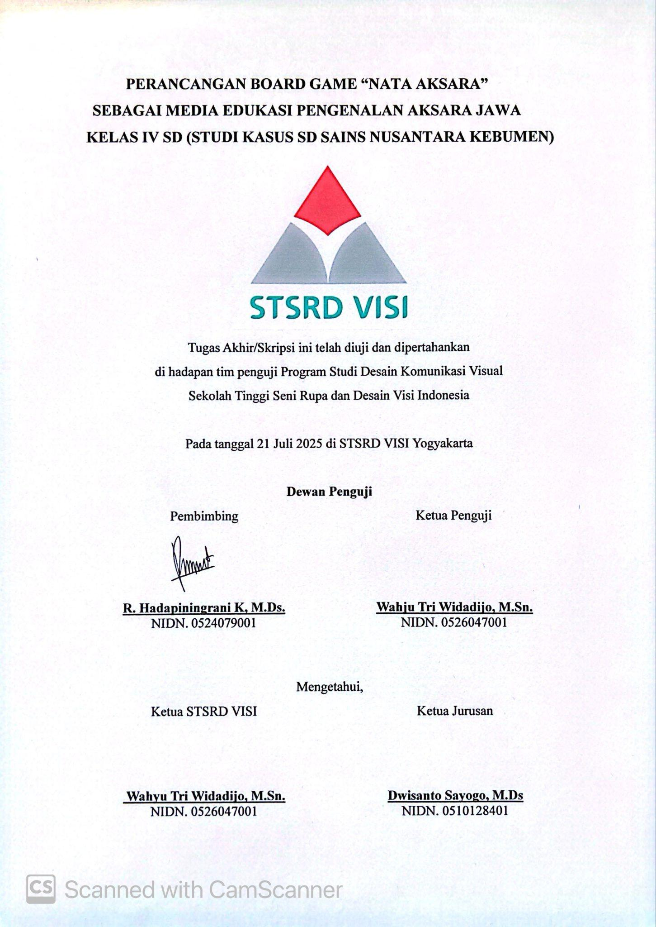
Dokumentasi Proses Perancangan

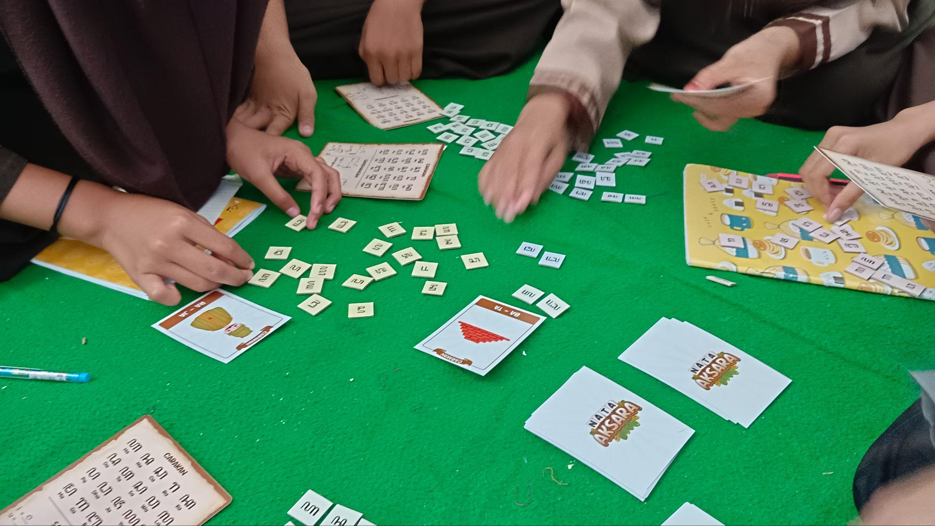

Dokumentasi Proses Sidang
